МИНИСТЕРСТВО ОБРАЗОВАНИЯ И НАУКИ РФ
ОРЛОВСКИЙ ГОСУДАРСТВЕННЫЙ ТЕХНИЧЕСКИЙ УНИВЕРСИТЕТ
ФАКУЛЬТЕТ ПИЩЕВОЙ БИОТЕХНОЛОГИИ И ТОВАРОВЕДЕНИЯ
Кафедра «Технология хлебопекарного, кондитерского и макаронного производства»

Е.А. Кузнецова

БИОХИМИЯ

Методические указания
для самостоятельной работы со студентами

Дисциплина – «Биохимия»
Специальности – 240902 «Пищевая биотехнология», 260202 «Технология хлеба, кондитерских и макаронных изделий» , 260303 «Технология молока и молочных продуктов», 260501 «Технология продуктов общественного питания»,
По направлению подготовки магистров – 260100.62 «Продукты питания из растительного сырья»

Допущено ОрелГТУ
для использования в учебном процессе в качестве методических указаний для высшего профессионального образования

Орел 2010

Автор: к.б.н, доцент кафедры «Технология хлебопекарного, кондитерского и макаронного производства» Е.А. Кузнецова

Рецензент: к.т.н., доцент кафедры «Химия» Д.В. Цымай

Методические указания предназначены для студентов специальности 240902 «Пищевая биотехнология», 260202 «Технология хлеба, кондитерских и макаронных изделий» , 260303 «Технология молока и молочных продуктов», 260501 «Технология продуктов общественного питания», направления подготовки 260100.62 «Продукты питания из растительного сырья».

Редактор <>
Технический редактор < >

ОрелГТУ
Лицензия ИД №00670 от 05.01.2000 г.

Подписано к печати <дата>. Формат 60х84 1/16.
Печать офсетная. Уч. печ. л. <>. Усл. печ. л. <число>. Тираж <> экз.
Заказ № <число>
Отпечатано с готового оригинал-макета
на полиграфической базе ОрелГТУ,
г. Орел, ул. Московская, 65.

© ОрелГТУ, 2012
© Е.А. Кузнецова

Лист согласования

Автор: к.б.н, доцент кафедры «Технология хлебопекарного, кондитерского и макаронного производства» Е.А. Кузнецова
Рецензент: к.т.н., доцент кафедры «Химия» Д.В. Цымай

Методические указания предназначены для студентов специальности 240902 «Пищевая биотехнология», 260202 «Технология хлеба, кондитерских и макаронных изделий» , 260303 «Технология молока и молочных продуктов», 260501 «Технология продуктов общественного питания», направления подготовки 260100.62 «Продукты питания из растительного сырья».

Методические указания рассмотрены и одобрены:

на заседании кафедры «Технология хлебопекарного, кондитерского и макаронного производства»
«____» г., протокол №___,
зав. кафедрой _________________ С.Я. Корячкина

на заседании УМС ФПБиТ
«____» г., протокол №___,
председатель УМС, к.э.н._____________ Г.М. Зомитева
Содержание

Введение 5
Тема 1.Белки 6
1.1 Строение и свойства аминокислот. Пептидная связь. 6
1.2 Физико-химические свойства белков. 12
Тема 2.Ферменты 14
2.1.Коферменты и кофакторы 14
2.2.Классификация коферментов. 15
2.3.Оксидоредуктазы 22
2.4.Трансферазы 25
2.5. Гидролазы 28
2.6. Лиазы 29
2.7. Изомеразы 30
Тема 3.Свойства ферментов. 33
3.1. Влияние факторов среды на скорость ферментативных реакций 35
3.2 Взаимодействие активного центра с субстратом: модели жёсткого и индуцированного соответствия. 40
3.3 Аллостерические ферменты: изменение конформации под действием эффекторов. Виды аллостерической регуляции. 42
3.4 Ковалентная модификация ферментов. 44
3.5 Регуляция по принципу обратной связи. 45
Тема 4 Распределение ферментов в тканях и в клетке. Изоферменты и мультиферменты: особенности структурной организации, биологическая роль. 50
4.1 Локализация ферментов в клетке 50
Приложение А 52
Рекомендуемая литература 73

Введение

Биохимия представляет собой один из разделов биологии, включающей те ее области, исследование которых ведется с использованием разнообразных химических и физико-химических методов.
Биохимия изучает состав разнообразных живых систем и изменение этих веществ в процессе их жизнедеятельности и в процессе обработки их как пищевых материалов.
Несмотря на большое разнообразие существующих пищевых предприятий, производственный процесс основывается на сходных биохимических реакциях. Пищевое сырье после хранения подвергается механическому, термическому или тому и другому воздействию. В результате жизненно важные процессы в клетках и тканях грубо нарушаются и возникают новые, которые и приводят к превращению сырья в готовый продукт, обладающий характерным для него качеством.
В задачу биохимии входит также изучение физиологической роли отдельных веществ в жизни организмов, процессов биосинтеза сложных органических веществ из неорганических соединений.
Совокупность химических превращений, отражающих постоянную взаимосвязь организма с внешней средой, составляет биологический обмен веществ или метаболизм. Биохимия по своему содержанию и методам тесно связана с физиологией -наукой о природе живых организмов, о функциях и процессах, протекающих в живом организме и его частях (органах, тканях, клетках).

Тема 1.Белки

Строение и свойства аминокислот. Пептидная связь.

В живых клетках синтезируется множество молекул, среди которых главную роль, определяющую особенности структуры и функций данной клетки, играют полимерные макромолекулы — белки, нуклеиновые кислоты, углеводы.
В первую очередь специфические особенности строения и функционирования каждой клетки определяются набором синтезирующихся в ней белков. Белки — это полимеры, содержащие в своем составе всего 20 из нескольких сот известных в природе аминокислот. Пептидные связи соединяют аминокислоты в структуру, называемую пептидной цепью белка.
Пептидные цепи содержат десятки, сотни и тысячи аминокислотных остатков. За счет внутримолекулярных взаимодействий белки образуют определенную пространственную структуру В результате молекулы большинства белков имеют форму, близкую к шаровидной (глобулярные белки). Молекулы некоторых белков образуют волокнистые структуры (фибриллярные белки).
На поверхности или в углублении трехмерной молекулы белков формируются участки, способные специфично соединяться с другими молекулами — лигандами. Эти участки связывания белков с лигандами определяют особенности функционирования индивидуальных белков.
В организме человека содержится около 50 ООО индивидуальных белков. Каждый индивидуальный белок отличается от всех других индивидуальных белков по структуре и функциям. Общее содержание белков в организме взрослого человека равно примерно 15 кг.
Все белки и пептиды построены из мономеров – α-аминокислот, имеющих общую формулу:
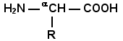,

где R – радикал или боковая цепь.

Таким образом, индивидуальные свойства каждой из аминокислот определяются структурой её радикала. На рисунке 1 приведены формулы 20 белковых аминокислот.

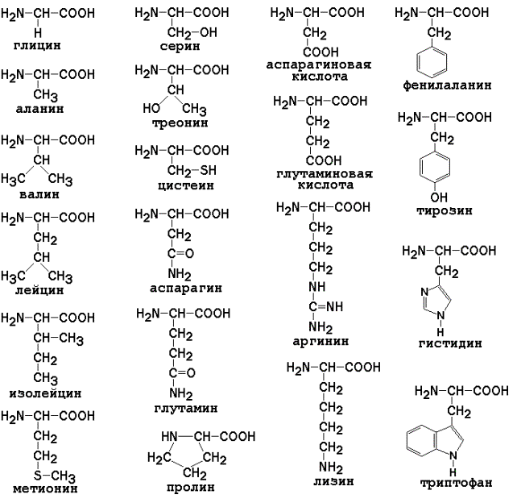
Рисунок 1 - Формулы аминокислот.
Полярные (заряженные и незаряженные) радикалы аминокислот могут взаимодействовать с молекулами воды при помощи водородных связей. Поэтому они называются гидрофильными. Неполярные радикалы не взаимодействуют с молекулами воды, они называются гидрофобными.
В то же время неполярные радикалы аминокислот обладают большим сродством к органическим растворителям (гексан, хлороформ и т.д.), а аминокислоты с полярными радикалами растворяются в таких растворителях хуже.
При взаимодействии α-карбоксильной группы одной аминокислоты с α-аминогруппой другой аминокислоты образуется пептидная (амидная) связь:

Соединения, в которых аминокислоты связаны при помощи пептидных связей, называются пептидами, а аминокислотные звенья пептидов – аминокислотными остатками. Аминокислотный остаток, имеющий свободную α-аминогруппу, называют N-концевым, а остаток, имеющий свободную α-карбоксильную группу, - С-концевым. Пептидные связи формируют первичную структуру белка – последовательность чередования аминокислот в полипептидной цепи.
Качественной реакцией на пептидную связь является биуретовая реакция. Вещества, содержащие не менее двух пептидных групп, образуют в щелочной среде с ионами Cu²⁺ комплексное соединение фиолетового цвета.

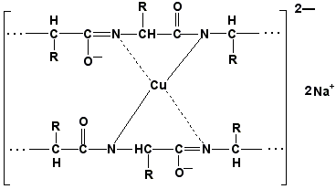

Интенсивность окрашивания пропорциональна содержанию белка в пробе, поэтому биуретовая реакция может быть использована для количественного определения белка в биологических жидкостях (например, в сыворотке крови).
Для обнаружения аминокислот, содержащих α-аминогруппы, используется нингидриновая реакция. При нагревании в присутствии нингидрина происходит окислительное дезаминирование α-аминогрупп аминокислот и пептидов, а молекула нингидрина при этом восстанавливается. Восстановленный нингидрин реагирует с аммиаком и другой молекулой окисленного нингидрина, в результате чего образуется окрашенный комплекс синего или сине-фиолетового цвета:
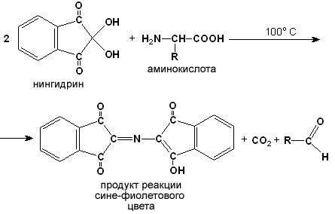

Рисунок 2 - Уровни структурной организации белков.

Принято выделять четыре уровня структурной организации белковой молекулы: первичная, вторичная, третичная и четвертичная структура. Рассмотрим особенности каждого из этих уровней.
1. Первичной структурой белка называют последовательность чередования аминокислот в полипептидной цепи. Эту структуру формируют пептидные связи между α-амино- и α-карбоксильными группами аминокислот. Первичная структура каждого белка уникальна и запрограммирована генетически. Выяснение аминокислотной последовательности белков представляет интерес по ряду причин.
Во-первых, даже небольшие изменения первичной структуры белка в результате генных мутаций могут значительно изменять его свойства. Это приводит к нарушению нормальной функции белка, а следовательно, к развитию заболевания. Примеры заболеваний, развивающихся в результате изменения первичной структуры ферментного белка, будут рассмотрены в 5-й теме настоящего курса.
Во-вторых, знание аминокислотной последовательности важно для выяснения молекулярной основы биологической активности белка.
В-третьих, сравнительное изучение последовательностей аминокислот в белках позволяет проследить эволюцию форм жизни на молекулярном уровне.
В-четвёртых, это необходимо для выяснения тех принципов, на основе которых из полипептидных цепей формируются высокоспецифичные пространственные структуры. Установлено, что последовательность аминокислотных остатков полипептидной цепи белка несёт в себе информацию, необходимую для формирования пространственной структуры белковой молекулы. Процесс сворачивания полипептидной цепи в правильную трёхмерную структуру получил название фолдинг.
До последнего времени считалось, что формирование пространственной структуры белка происходит самопроизвольно, в отсутствие каких-либо компонентов. Однако сравнительно недавно выяснилось, что это справедливо только для относительно небольших белков (порядка 100 аминокислотных остатков). Для фолдинга крупных белков необходимы специальные протеины — шапероны, которые создают возможность быстрого формирования правильной пространственной структуры белка.
2. Вторичная структура белка представляет собой способ свёртывания полипептидной цепи в спиральную или иную конформацию. При этом образуются водородные связи между СО- и NН-группами пептидного остова одной цепи или смежных полипептидных цепей. Известны три основных типа вторичной структуры пептидных цепей: α-спираль, β-складчатый слой и неупорядоченный клубок.
α-Спираль. Жёсткая структура. Имеет вид регулярной спирали, образующейся при помощи водородных связей в пределах одной полипептидной цепи. При этом СО-группа каждого аминокислотного остатка взаимодействует с NH-группой четвёртого от него остатка. Водородные связи ориентированы вдоль оси спирали, боковые радикалы аминокислот направлены наружу.
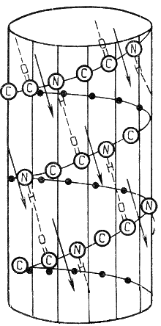
Рисунок 3 – α-Спираль

β-Спираль. Жёсткая структура. Образуется при помощи водородных в пределах одной или нескольких полипептидных цепей. Пептидные цепи расположены в одном направлении (параллельно) или в противоположных направлениях (антипараллельно), напоминая меха аккордеона. Боковые радикалы лежат выше и ниже плоскости слоя
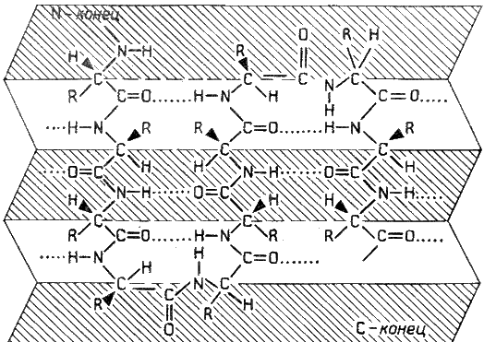
Рисунок 4 – β-Спираль

Неупорядоченный клубок. Не имеет какой-либо правильной, периодической пространственной ориентации. В этих участках полипептидная цепь может легко изменять свою конформацию.
Обратите внимание на то, что тип вторичной структуры белка определяется его первичной структурой. Например, в месте расположения остатка пролина (атомы пирролидинового кольца в пролине лежат в одной плоскости) пептидная цепь делает изгиб, и водородные связи между аминокислотами не образуются.
3. Третичная структура белка – это пространственная ориентация полипептидной спирали. Основную роль в образовании третичной структуры белка играют водородные, ионные, гидрофобные и дисульфидные связи, которые образуются в результате взаимодействия между радикалами аминокислот.
Водородные связи образуются между двумя полярными незаряженными радикалами, например, радикалами серина и глутамина:

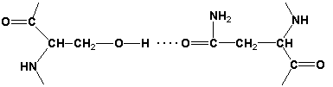
Ионные связи могут возникать между противоположно заряженными радикалами, например, радикалами глутамата и аргинина:

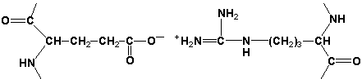
Гидрофобные взаимодействия характерны для неполярных радикалов, например, валина и лейцина:

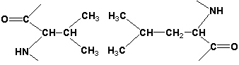

Дисульфидные связи образуются между SН-группами двух радикалов цистеина, находящихся в разных участках полипептидной цепи:

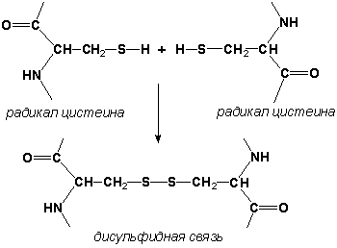
По форме молекулы и особенностям формирования третичной структуры белки делят на глобулярные и фибриллярные. Познакомьтесь с особенностями этих групп белков, научитесь давать их характеристику.
Таблица 1 – Отличительные признаки белков
Отличительные признаки | Фибриллярные белки | Глобулярные белки
Конформация молекулы | Нитевые агрегаты - фибриллы | Близка к сферической или эллипсовидной
Особенности формирования пространственной структуры | Несколько молекул белка образуют микрофибриллы, из которых формируются более толстые фибриллы, а из них – волокна и пучки волокон. Между соседними полипептидными цепями образуются поперечные ковалентные сшивки. | В результате взаимодействия между аминокислотными остатками образуется компактная структура – глобула. Гидрофобные радикалы погружены во внутренние области глобулы, гидрофильные радикалы располагаются на поверхности молекулы.
Растворимость в воде | Нерастворимые белки. Растворению в воде препятствуют многочисленные неполярные радикалы аминокислот, а также ковалентные сшивки между пептидными цепями. Могут набухать в воде в результате взаимодействия молекул воды с СО- и NH-группами пептидного остова. | Растворимые белки. При взаимодействии полярных радикалов, расположенных на поверхности глобулы, с водной фазой образуются многочисленные водородные связи. Удерживаются в растворённом состоянии за счёт заряда и гидратной оболочки.
Роль в организме | Выполняют опорную функцию, обеспечивают механическую прочность тканей. | Выполняют транспортную, ферментативную, регуляторную, защитную функции.
Примеры белков | Коллаген и эластин - белки соединительной ткани; кератин - белок эпидермиса и производных кожи | Альбумины и глобулины плазмы крови, гемоглобин эритроцитов, гистоны клеточного ядра

4. Четвертичная структура белка – размещение в пространстве взаимодействующих между собой нескольких полипептидных цепей белка. Четвертичная структура - высший уровень организации белковой молекулы — более половины известных белков её не имеют. Белки, обладающие четвертичной структурой, называют также олигомерными белками, а полипептидные цепи, входящие в их состав, — субъединицами или протомерами. В некоторых белках такие субъединицы одинаковы или имеют сходное строение, а другие белки состоят из субъединиц с цепями разных типов.
Каждый из протомеров синтезируется в виде отдельной полипептидной цепи, которая сворачивается в глобулу и затем соединяется с другими протомерами. Объединение идёт путём самосборки. Каждый из протомеров содержит участки, комплементарные другим протомерам. Взаимодействие между контактными участками протомеров происходит при помощи гидрофобных, ионных и водородных связей.
Олигомерные белки имеют несколько устойчивых конформаций и обладают аллостерическими свойствами, то есть способны обратимо переходить из одной конформации в другую с изменением своей функциональной активности. Примером таких белков может служить эритроцитарный белок гемоглобин. Многие ферменты также характеризуются аллостерическими свойствами. Более подробно функционирование аллостерических белков будет рассмотрено в 3-й теме настоящего курса.
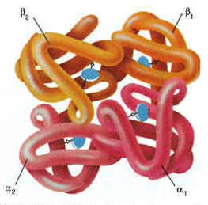
Рисунок 5- Пространственное строение гемоглобина. В состав его молекулы входят четыре попарно одинаковые субъединицы, обозначаемые буквами α и β. Небелковая часть гемоглобина — гемпоказана синим цветом.

Известны некоторые белки, молекула которых состоит из двух или более полипептидных цепей, соединённых дисульфидными связями (например, тромбин — фермент, участвующий в свёртывании крови). Подобные белки нельзя отнести к олигомерным. Такие белки образуются из единой полипептидной цепи в результате частичного протеолиза — локального расщепления пептидных связей. Аллостерическими свойствами, характерными для олигомерных белков, такие белки не обладают.

1.2 Физико-химические свойства белков.

Главными физико-химическими свойствами белков являются молекулярная масса, электрический заряд и растворимость в воде.
Молекулярная масса белков может значительно варьировать. Например, гормон инсулин имеет молекулярную массу около 6 тыс. Да, а иммуноглобулин М - около 1 млн. Да. Молекулярная масса белка зависит от количества аминокислотных остатков, входящих в его состав, а также массы неаминокислотных компонентов. Масса одного остатка аминокислоты в среднем составляет 110 Да. Таким образом, зная количество остатков аминокислот в белке, можно оценить его молекулярную массу и наоборот.
Электрический заряд белка определяется соотношением положительно и отрицательно заряженных групп на поверхности его молекулы. Заряд белковой частицы зависит от рН среды. Для характеристики белка используют понятие «изоэлектрическая точка».
Изоэлектрическая точка (pI) — значение pH среды, при котором суммарный заряд белковой частицы равен нулю. В изоэлектрической точке белки наименее устойчивы в растворе и легко выпадают в осадок. Величина pI зависит от соотношения кислых и основных аминокислот в белке. Для белков и пептидов с преобладанием кислых аминокислот (отрицательно заряженных при pH 7,0) значение pI находится в кислой среде; для белков и пептидов с преобладанием основных аминокислот (положительно заряженных при pH 7,0) значение pI находится в кислой среде.
Изоэлектрическая точка — характерная константа белков, её значение для большинства белков животных тканей лежит в пределах от 5,5 до 7,0, что свидетельствует о преобладании в их составе кислых аминокислот. Однако в природе имеются белки, у которых значение изоэлектрической точки лежит при крайних значениях pH среды. В частности, величина pI пепсина (фермента желудочного сока) равна 1, в лизоцима (фермента, расщепляющего клеточную стенку микроорганизмов) — около 11.
Растворимость белков в воде. Из курса физической и коллоидной химии известно, что белки как высокомолекулярные соединения образуют коллоидные растворы. Стабильность растворов белков в воде определяется следующими факторами:
величиной коллоидных частиц – чем они меньше, тем устойчивей раствор;
величиной заряда частиц – чем больше заряд частицы, тем стабильнее раствор;
величиной гидратной (сольватной) оболочки – чем больше сольватационной воды содержит коллоид, тем он устойчивее.
Под действием различных физических и химических факторов может происходить осаждение белков из коллоидных растворов. Различают:
обратимые реакции осаждения (высаливание), когда осадок белка можно вновь растворить в воде с восстановлением его исходных физико-химических и биологических свойств;
необратимые реакции осаждения под действием факторов, вызывающих грубые нарушения структурной организации белковой молекулы (денатурацию).
В основе реакций осаждения белков могут лежать следующие механизмы:
нейтрализация электрического заряда – при добавлении электролитов (кислот, щелочей, солей);
разрушение гидратной оболочки – при добавлении водоотнимающих веществ (спирта, ацетона, концентрированных растворов электролитов) и при нагревании;
увеличение размеров коллоидных частиц – под действием факторов, вызывающих денатурацию белка.
Чаще всего для действия факторов, вызывающих осаждение белков, характерно сочетание двух или всех трёх перечисленных механизмов.

Биологическая активность. В основе функционирования любого белка лежит его способность к избирательному взаимодействию со строго определёнными молекулами или ионами — лигандами. Например, для ферментов, катализирующих химические реакции, лигандами будут вещества, участвующие в этих реакциях (субстраты), а также кофакторы, активаторы и ингибиторы. Для транспортных белков лигандами являются транспортируемые вещества и т.д.
Лиганд способен взаимодействовать с определённым участком белковой молекулы — центром связывания или активным центром. Этот центр формируется пространственно сближенными радикалами аминокислот на уровне третичной структуры белка.
Способность лиганда взаимодействовать с центром связывания обусловлена их комплементарностью, то есть взаимным дополнением их пространственной структуры (подобно взаимодействию «ключ — замок»). Между функциональными группами лиганда и центра связывания образуются нековалентные (водородные, ионные, гидрофобные) связи. Комплементарностью лиганда и центра связывания можно объяснить высокую специфичность (избирательность) взаимодействия белок — лиганд.
Итак, различные белки отличаются друг от друга по своим физико-химическим свойствам и биологической активности. На этих различиях основаны методы разделения белковых смесей на фракции и выделения отдельных ферментных белков. Данные методы широко используются в медицинской биохимии и биотехнологии.
Денатурация белков – это изменение нативных (природных) физико-химических и, главное, биологических свойств белка вследствие нарушения его четвертичной, третичной и даже вторичной структуры. Денатурацию белка могут вызвать:
- температура выше 60°С;
- ионизирующая радиация;
- концентрированные кислоты и щёлочи;
- соли тяжёлых металлов (ртути, свинца, кадмия);
- органические соединения (спирты, фенолы, кетоны).
Для денатурированных белков характерно:
- изменение конформации молекулы;
- уменьшение растворимости в воде;
- изменение заряда молекулы;
- меньшая устойчивость к действию протеолитических ферментов;
- потеря биологической активности. Это можно объяснить разрушением нативной третичной структуры белка, на уровне которой формируется центр связывания лигандов.
При определённых условиях возможно восстановление исходной (нативной) конформации белка после удаления фактора, вызвавшего денатурацию. Этот процесс получил название ренативации.

Тема 2.Ферменты

В основе функционирования организма в целом лежит тонко сбалансированное равновесие между процессами анаболизма и катаболизма. Так, в норме в организме взрослого непрерывно происходит распад компонентов тканей с выработкой энергии и восполнение этих компонентов в процессе анаболизма с использованием потребляемых пищевых веществ. В условиях патологии — при лихорадочных состояниях, голодании или недостаточном питании — преобладают процессы катаболизма, что может привести к истощению и гибели. В периоды выздоровления после болезней, в процессе заживления ран, во время беременности, лактации и роста преобладают анаболические процессы; патологически выраженное преобладание анаболизма может привести к чрезмерному росту (гигантизм) или ожирению. Нарушения обмена веществ в большинстве случаев обусловлены повреждением тех механизмов, которые в норме регулируют скорость процессов анаболизма и катаболизма, поддерживая определенные соотношении между ними в различных тканях организма.
Скорость метаболических процессов определяется действием многочисленных ферментов — биологических катализаторов белковой природы. Термин «фермент» происходит от латинского слова fermentum — закваска. Наряду с этим понятием в литературе используется равноценный термин «энзим» греческого происхождения. Раздел биохимии, изучающий ферменты, получил название «энзимология».
Энзимология составляет основу познания на молекулярном уровне важнейших проблем физиологии и патологии человека. Переваривание пищевых веществ и их использование для выработки энергии, образование структурных и функциональных компонентов тканей, сокращение мышц, передача электрических сигналов по нервным волокнам, восприятие света глазом, свертывание крови — каждый из этих физиологических механизмов имеет в основе каталитическое действие определенных ферментов.

2.1.Коферменты и кофакторы

Как и другие функциональные белки, ферменты делятся на простые и сложные. Простые ферменты — это простые белки, они построены из аминокислот и при гидролизе распадаются только на аминокислоты. Сложные ферменты — это сложные белки, они состоят из простого белка и небелкового компонента. При их гидролизе, помимо свободных аминокислот, освобождается небелковая часть или продукты её распада.
Белковая часть сложного фермента получила название апофермент, небелковая часть — кофактор. Кофакторы могут иметь разную химическую природу и отличаться по прочности связи с апоферментом. В роли кофактора могут выступать ионы различных металлов, а также другие неорганические ионы.
Органические вещества неаминокислотной природы, используемые в роли кофакторов, называются коферментами. Кофермент вместе с апоферментом образуют холофермент.

Кофермент + Апофермент ↔ Холофермент

В некоторых случаях в условиях живой клетки равновесие в этой реакции сильно сдвинуто вправо и кофермент прочно связан со своей белковой частью, они не разделяются при выделении и очистке. Такой кофермент называется простетической группой.
Следует отметить одну отличительную особенность сложных ферментов, заключающуюся в том, что ни кофактор (в том числе кофермент), ни сам по себе апофермент каталитической активностью не обладают и только их объединение в единое целое обеспечивает быстрое протекание химической реакции.
Коферменты относятся к сложным органическим веществам, их молекулы значительно меньше по размеру, чем молекулы ферментов. Коферменты могут проникать через биологические мембраны, нагревание обычно не вызывает изменения их структуры.
Функцией кофермента является участие в катализируемой реакции, причём количество фермента и его химическое строение внешне остаются неизменными. В действительности кофермент является одним из субстратов ферментативной реакции, т.е. выступает как косубстрат. В ходе реакции кофермент претерпевает химические превращения, в точности противоположные тем, которые происходят в субстрате. Например, в окислительно-восстановительных реакциях молекула субстрата окисляется, а молекула кофермента восстанавливается. При последующих сопряжённых реакциях изменения в коферменте протекают в обратном направлении и он воспроизводится в первоначальной форме.
Таким образом, коферменты могут быть охарактеризованы как переносчики определённых атомов, электронов или химических групп на соответствующий акцептор. Строение апофермента определяет специфичность этой реакции, а строение кофермента – её тип.

2.2.Классификация коферментов.

По происхождению и химическому строению коферменты можно подразделить на витаминсодержащие (витаминные) и невитаминные. К первой группе относятся производные водорастворимых витаминов группы В. В их состав могут входить также адениловые нуклеотиды. Особенности структуры и функции витаминных коферментов приведены в таблице.
К невитаминным коферментам относятся в первую очередь пептидные и нуклеотидные коферменты.
Глутатион – кофермент пептидной природы. По химическому строению это трипептид γ–глутамил-цистеинил-глицин. Его реакционная способность определяется SH-группой цистеина, которая легко вступает в окислительно-восстановительные реакции. Поэтому глутатион может находиться в восстановленной (Г-SH) и окисленной (Г-S-S-Г) форме. В клетке глутатион присутствует преимущественно в восстановленной форме. Его основная функция состоит в том, что глутатион защищает SH-группы ферментов от окисления и образует тиолы из дисульфидов.
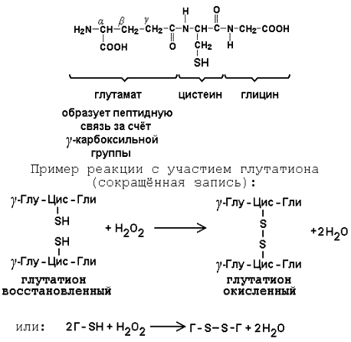
Рисунок 6 - Реакции с глутатионом

Аденозинтрифосфат (АТФ) - кофермент нуклеотидной природы. В его состав входит пуриновое основание аденин, углевод рибоза и три остатка фосфорной кислоты. Это соединение содержит богатые энергией (макроэргические) фосфатные связи и может принимать участие в реакциях синтеза сложных веществ, а также служить донором фосфатной группы.

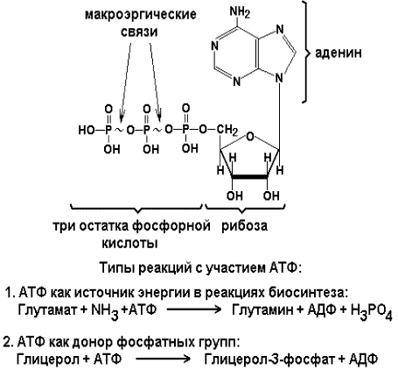
Рисунок 7 - Аденозинтрифосфат (АТФ)
Небелковая часть сложного фермента может быть представлена также ионами металлов. Ферменты, содержащие в своём составе ионы металлов, называются металлоферментами (например, α-амилаза включает в свой состав ионы Са2+, которые участвуют в стабилизации пространственной структуры фермента). Удаление этих ионов приводит к потере активности фермента. В других случаях ионы металлов могут служить активаторами ферментов - реакция может происходить и в отсутствие этих ионов.
Многие коферменты и простетические группы ферментов являются производными витаминов — органических веществ, которые не синтезируются в организме человека и должны поступать в составе пищевых продуктов. Они называются витаминными коферментами. В молекуле такого кофермента активным компонентом, соединяющимся с переносимой группой, служит именно витамин. Остальная часть молекулы кофермента обеспечивает специфическое связывание с апоферментом в строго определённой ориентации. Заболевания, возникающие у людей при недостатке витаминов в пище, являются следствием нарушений обмена веществ, в результате снижения концентрации коферментов специфических ферментативных реакций.
Важнейшими из витаминных коферментов являются:
Тиаминдифосфат (ТДФ) является производным витамина В1; участвует в реакциях окислительного декарбоксилирования пировиноградной и α-кетоглутаровой кислот. Его формула приведена на рисунке.

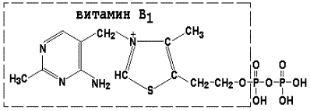

Пиридоксальфосфат является производным витамина В6; он принимает участие в реакциях трансаминирования аминокислот. Его формула приведена на рисунке.

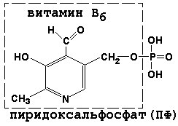
Коферменты НАД+ (никотинамидадениндинуклеотид) и НАДФ+ (никотинамидадениндинуклеотидфосфат) содержат в своём составе витамин РР и принимают участие в окислительно-восстановительных реакциях. Восстановленные формы этого кофермента обозначается НАДН и НАДФН соответственно. Формула кофермента НАД+ представлена на рисунке; структура НАДФ+ отличается наличием дополнительной фосфатной группы во втором положении рибозы аденилового нуклеотида.

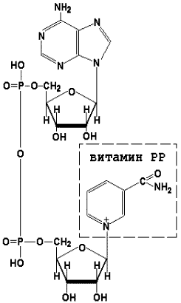

Образование восстановленных форм никотинамидных коферментов представлено на схеме:

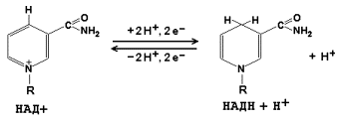

Коферменты ФАД (флавинадениндинуклеотид) и ФМН (флавинмононуклеотид) содержат в своём составе витамин В2 и принимают участие в окислительно-восстановительных реакциях. Восстановленные формы этого кофермента обозначается ФАДН2 и ФМНН2 соответственно.
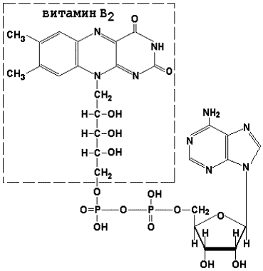
Коэнзим А (КоА-SH) является производным витамина В3 (пантотеновой кислоты) и участвует в реакциях переноса остатков жирных кислот (реакциях ацилирования).

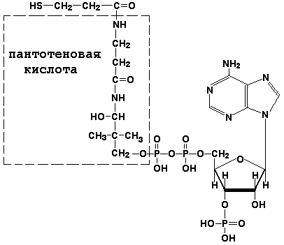

5,6,7,8-Тетрагидрофолиевая кислота (ТГФК) является производным витамина Вс (фолиевой кислоты) и участвует в реакциях переноса одноуглеродных групп: метильной (СН3-), метиленовой (-СН2-), метенильной (-СН=), формильной (-СОН) и некоторых других.
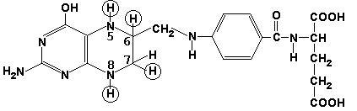
Метилкобаламин (содержит витамин В12) и также принимает участие в переносе метильной группы.
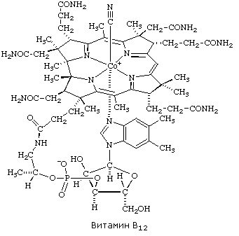
Биотин (витамин Н) участвует в активации СО2 и переносе карбоксильных групп (реакциях карбоксилирования).
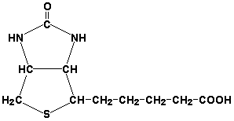
В настоящее время известно более двух тысяч химических реакций, катализируемых ферментами, и число это непрерывно возрастает. Чтобы ориентироваться в таком множестве превращений. возникла настоятельная необходимость в систематизированной классификации и номенклатуре, при помощи которой любой фермент можно было бы точно идентифицировать. Номенклатура, которой пользовались до середины XX века, была весьма далека от совершенства. Исследователи, открывая новый фермент, давали ему название по своему усмотрению, что неизбежно вело к путанице и всевозможным противоречиям. Некоторые названия оказались ошибочными, другие ничего не говорили о природе катализируемой реакции. Учёные разных школ часто употребляли разные названия для одного и того же фермента или, наоборот, одно и то же название для нескольких разных ферментов.
Было решено разработать рациональную международную классификацию и номенклатуру ферментов, которой могли бы пользоваться биохимики всех стран. С этой целью при Международном союзе биохимии и молекулярной биологии (International Union of Biochemistry and Molecular Biology, IUВMB) была создана Комиссия по ферментам, предложившая в 1964 году основные принципы такой классификации и номенклатуры. Она постоянно совершенствуется и дополняется, в настоящее время действует уже шестая редакция этой номенклатуры (1992 год), к которой ежегодно выходят дополнения.
В основу классификации положен важнейший признак, по которому один фермент отличается от другого — это катализируемая им реакция. Число типов химических реакций сравнительно невелико, что позволило разделить все известные в настоящее время ферменты на 6 важнейших классов, в зависимости от типа катализируемой реакции. Такими классами являются:
оксидоредуктазы (окислительно-восстановительные реакции);
трансферазы (перенос функциональных групп);
гидролазы (реакции расщепления с участием воды);
лиазы (разрыв связей без участия воды);
изомеразы (изомерные превращения);
лигазы (синтез с затратой молекул АТФ).
Ферменты каждого класса делят на подклассы, руководствуясь строением субстратов. В подклассы объединяют ферменты, действующие на сходно построенные субстраты. Подклассы разбивают на подподклассы, в которых ещё строже уточняют структуру химических групп, отличающих субстраты друг от друга. Внутри подподклассов перечисляют индивидуальные ферменты. Все подразделения классификации имеют свои номера. Таким образом, любой фермент получает свой уникальный кодовый номер, состоящий из четырёх чисел, разделённых точками. Первое число обозначает класс, второе - подкласс, третье - подподкласс, четвёртое - номер фермента в пределах подподкласса. Например, фермент α-амилаза, расщепляющая крахмал, обозначается как 3.2.1.1, где:
3 — тип реакции (гидролиз);
2 — тип связи в субстрате (гликозидная);
1 — разновидность связи (О-гликозидная);
1 — номер фермента в подподклассе.
Говоря о классификации ферментов, следует также отметить, что ферменты классифицируются не как индивидуальные вещества, а как катализаторы определённых химических превращений. Ферменты, выделенные из разных биологических источников и катализирующие идентичные реакции, могут существенно отличаться по своей первичной структуре. Тем не менее в классификационном списке все они фигурируют под одним и тем же кодовым номером.
Знание кодового номера фермента позволяет:
устранить неоднозначности, если разные исследователи используют одно и то же название для различных ферментов;
сделать поиск информации в литературных базах данных более эффективным;
получить в других базах данных дополнительную информацию о последовательности аминокислот, пространственной структуре фермента, генах, кодирующих ферментные белки.
Система классификации, разработанная Комиссией по ферментам, включает также и вновь созданную номенклатуру ферментов, которая строится по специальным принципам. Согласно рекомендациям IUBMB, ферменты получают два рода названий: систематическое и рабочее (рекомендуемое). Систематическое название составляется из двух частей. Первая часть содержит название субстрата или субстратов, часто — наименование кофермента, вторая часть указывает на природу катализируемой реакции и включает название класса, к которому относится данный фермент. При необходимости приводится дополнительная информация о реакции в скобках после второй части названия. Систематическое название присваивается только тем ферментам, каталитическое действие которых полностью изучено.
Например, систематическое название α-амилазы — 1,4-α-D-глюкан-глюканогидролаза. Конечно, такое название очень неудобно для запоминания и произнесения. Поэтому наряду с систематическими Комиссия по ферментам IUBMB рекомендует использовать рабочие (упрощённые) названия ферментов.
Основные правила построения систематических и рабочих названий разных классов ферментов:
Оксидоредуктазы

Систематическое название ферментов этого класса строится по схеме донор: акцептор - оксидоредуктаза. Согласно тривиальной номенклатуре, оксидоредуктазы, отщепляющие атомы водорода или электроны и переносящие их на любой акцептор, кроме кислорода, называются дегидрогеназами. Оксидоредуктазы, использующие кислород в качестве акцептора атомов водорода или электронов, называются оксидазами. Некоторые ферменты, которым свойственно преимущественно восстанавливающее действие, носят название редуктаз. Все перечисленные наименования могут быть использованы для построения рабочего названия оксидоредуктаз.
Трансферазы
Систематическое название ферментов, ускоряющих такие реакции, составляют по форме донор:акцептор (транспортируемая группа) трансфераза. В рабочем названии обычно указывается только один специфический субстрат или продукт наряду с названием транспортируемой группировки.
Гидролазы
Систематическое название составляется по форме субстрат-гидролаза. У гидролаз, специфически отщепляющих определённую группу, эта группа может быть указана в виде префикса. Рабочее название чаще всего составляется из названия гидролизуемого субстрата с добавлением окончания -аэа. Следует, однако, отметить, что вследствие достаточно сложного и зачастую до конца не выявленного характера специфичности многих гидролаз не всегда удаётся дать им систематическое название. В этих случаях рекомендовано использовать эмпирические названия, присвоенные им при первом описании. Так, не имеют систематического названия такие ферменты, как пепсин, папаин, тромбин.
Лиазы
Систематическое название ферментов строится по схеме: субстрат-отщепляемая группа-лиаза. Чтобы уточнить, какая группа отщепляется, используются префиксы "карбокси-", "аммиак", "гидро-" и т.д. В качестве рабочих названий ферментов сохраняются тривиальные названия типа "декарбоксилаза", "альдолаза", "дегидратаза", "десульфгидраза". Лиазы делятся на подклассы в зависимости от характера разрываемых связей.
Изомеразы
Систематическое название ферментов включает название субстрата и слово изомераза, которому предшествует указание типа реакции изомеризации. Рабочие названия подобны (с некоторыми упрощениями) систематическим названиям.
Лигазы
Систематическое название образуется из названий соединяемых субстратов в сочетании со словом лигаза. В скобках указывается продукт, образующийся в результате гидролиза нуклеозидтрифосфата. Рабочее название ферментов этого класса составляется, как правило, из названия продукта реакции в сочетании со словом синтетаза.

2.3.Оксидоредуктазы

К классу оксидоредуктаз относят ферменты, катализирующие окислительно-восстановительные реакции. Общая схема их может быть представлена следующим образом:

где AH₂ —донор водорода, B — акцептор водорода. В живых организмах окисление осуществляется преимущественно путём отщепления атомов водорода или электронов от субстратов-доноров. Акцепторами атомов водорода или электронов могут быть различные вещества - коферменты (НАД, НАДФ, ФАД, ФМН, глутатион, липоевая кислота, убихинон), цитохромы. железосерные белки и кислород.
Подклассы оксидоредуктаз формируются в зависимости от природы функциональной группы донора водорода (электронов). Всего выделяют 19 подклассов. Основными из них являются следующие:
Оксидоредуктазы, действующие на СН-ОН-группу доноров. Ферменты, относящиеся к этому подклассу, окисляют спиртовые группы до альдегидных или кетонных групп. В качестве примера можно привести фермент алкогольдегидрогеназу (алкоголь:НАД-оксидоредуктаза; КФ 1.1.1.1). участвующую в метаболизме этанола в тканях:

Кроме окисления спиртов, ферменты этого подкласса участвуют в дегидрировании оксикислот (молочной, яблочной, изолимонной), моносахаридов и других соединений, содержащих гидроксильные группы.
Оксидоредуктазы, действующие на альдегидную или кетонную группу доноров. Эти ферменты окисляют альдегиды и кетоны до карбоновых кислот. К примеру, представитель данного подкласса - глицеральдегид-3-фосфатдегидрогеназа (D-глицеральдегид-3-фосфат:НАД-оксидоредуктаза (фосфорилирующая), КФ 1.2.1.12) - катализирует одну из промежуточных реакций распада глюкозы:
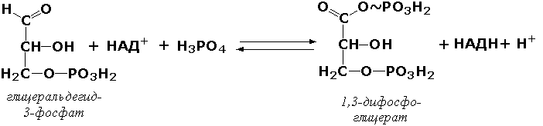

Важно отметить, что продукт этой реакции содержит богатую энергией фосфатную связь в 1-ом положении. Остаток фосфорной кислоты, образующий эту связь, может быть перенесён от 1,3-дифосфоглицерата на АДФ с образованием АТФ (см. далее).

Оксидоредуктазы, действующие на СН-СН-группу доноров. В результате катализируемых ими реакций СН-СН-группы превращаются в С=С-группы. то есть происходит образование ненасыщенных соединений из насыщенных. Например, фермент цикла трикарбоновых кислот сукцинатдегидрогеназа (сукцинат:акцептор - оксидоредуктаза, КФ 1.3.99.1) ускоряет окисление янтарной кислоты с образованием ненасыщенной фумаровой кислоты:

Оксидоредуктазы, действующие на CH-NH₂-группу доноров. Эти ферменты катализируют окислительное дезаминирование аминокислот и биогенных аминов. Амины при этом превращаются в альдегиды или кетоны, аминокислоты - в кетокислоты и выделяется аммиак. Так, глутаматдегидрогеназа (L-глутамат:НАД(Ф) - оксидоредуктаза (дезаминирующая), КФ 1.4.1.3) принимает участие в следующем превращении глутамата:
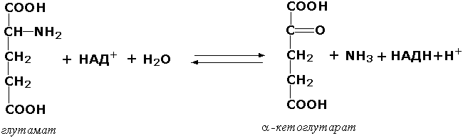

Оксидоредуктазы, действующие на серосодержащие группы доноров, катализируют окисление тиоловых (сульфгидрильных) групп до дисульфидных, а сульфитов - до сульфатов. Примером фермента является дигидролипоилдегидрогеназа (КФ 1.8.1.4), катализирующая одну из промежуточных реакций окислительного декарбоксилирования пирувата:

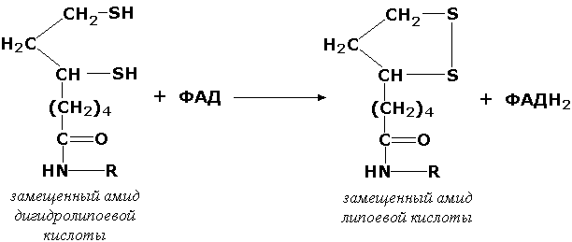

Оксидоредуктазы, действующие на пероксид водорода в качестве акцептора, сравнительно немногочисленны и объединены в отдельный подкласс, известный также под тривиальным названием пероксидазы. Примером фермента является глутатионпероксидаза (глутатион:Н₂О₂ - оксидоредуктаза. КФ 1.11.1.9), участвующая в инактивации пероксида водорода в эритроцитах, печени и некоторых других тканях:

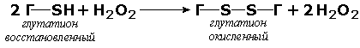

Оксидоредуктазы, действующие на пару доноров с включением молекулярного кислорода, или монооксигеназы - ферменты, катализирующие окисление органических соединений молекулярным кислородом, приводящее к включению одного из атомов кислорода в молекулы этих соединений. При этом второй атом кислорода включается в молекулу воды. Так реакция превращения фенилаланина в тирозин катализируется фенилаланин-4-монооксигеназой (КФ 1.14.16.1):
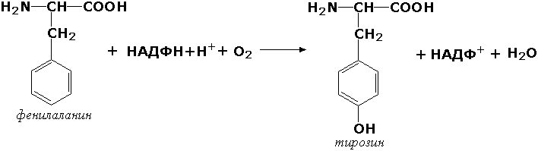

У некоторых людей генетический дефект этого фермента служит причиной заболевания, которое носит название фенилкетонурии.
К монооксигеназам относится также фермент, известный под названием цитохром Р450 (КФ 1.14.14.1) Он содержится, главным образом, в клетках печени и осуществляет гидроксилирование чуждых организму липофильных соединений, образующихся в качестве побочных продуктов реакций или попадающих в организм извне. Например, индол, образующийся из триптофана в результате деятельности микроорганизмов кишечника, подвергается в печени гидроксилированию по следующей схеме:
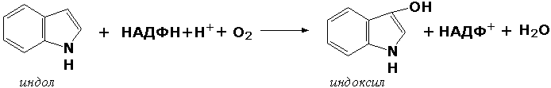

Появление гидроксильной группы повышает гидрофильность веществ и облегчает их последующий вывод из организма. Кроме того, цитохром Р450 принимает участие в отдельных этапах превращения холестерина и стероидных гормонов. Наличие у живых организмов высокоэффективной системы цитохрома Р450 приводит в ряде случаев к нежелательным практическим следствиям: сокращает время пребывания в организме человека лекарственных препаратов и тем самым снижает их терапевтический эффект.
Оксидоредуктазы, действующие на один донор с включением молекулярного кислорода, или диоксигеназы, катализируют превращения, в ходе которых оба атома молекулы О2 включаются в состав окисляемого субстрата. Например, в процессе катаболизма фенилаланина и тирозина происходит образование из гомогентизиновой кислоты малеилацетоацетата, в состав которого включаются оба атома кислорода:

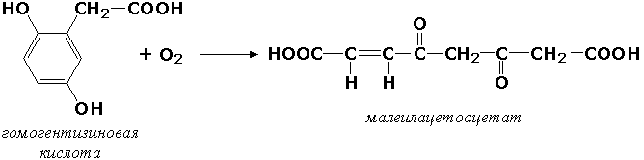

Фермент, катализирующий эту реакцию, называется гомогентизат-1,2-диоксигеназой (КФ 1.13.11.5). В ряде случаев встречается врождённый дефицит этого фермента, что приводит к развитию заболевания, называемого алкаптонурией.

2.4.Трансферазы

Трансферазы - класс ферментов, катализирующих перенос функциональных групп от одного соединения к другому. В общем виде эти превращения можно записать:
,
где Х - переносимая функциональная группа. AX - донор группировки, В - акцептор.
Подразделение на подклассы зависит от природы переносимых группировок.
Трансферазы, переносящие одноуглеродные фрагменты. К этому подклассу относятся ферменты, ускоряющие перенос метильных (—CH₃), метиленовых (—СН₂—), метенильных (—СН=), формильных и родственных им групп. Так, при участии гуанидинацетат-метилтрансферазы (S-аденозилметионингуанидинацетат-метилтрансфераза, КФ 2.1.1.2) происходит синтез биологически активного вещества креатина:

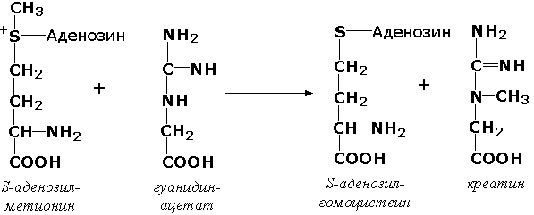

Трансферазы, переносящие остатки карбоновых кислот (ацилтрансферазы). Они катализируют разнообразные химические процессы связанные с переносом остатков различных кислот (уксусной, пальмитиновой и др.) преимущественно от тиоэфиров коэнзима А на различные акцепторы. Примером реакции трансацетилирования может быть образование медиатора ацетилхолина при участии холин-ацетилтрансферазы (ацетил-КоА:холин-О-ацетилтрансфераза, КФ 2.3.1.6):
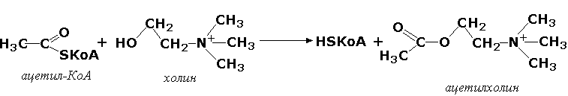

Трансферазы, переносящие гликозильные остатки (гликозилтрансфсразы), катализируют транспорт гликозильных остатков из молекул фосфорных эфиров к молекулам моносахаридов, полисахаридов и других веществ. Эти ферменты, в частности, играют основную роль в синтезе гликогена и крахмала, а также в первой фазе их деструкции. Ещё один фермент этого подкласса - УДФ-глюкуронилтрансфераза (УДФ-глюкуронат-глюкуронил-трансфераза (неспецифичная к акцептору), КФ 2.4.1.17) - участвует в процессах обезвреживания эндогенных и чужеродных токсических веществ в печени:

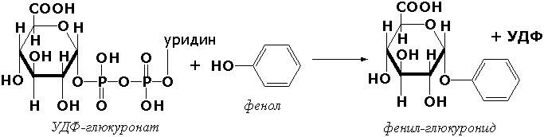

Трансферазы, переносящие азотистые группы. В этот подкласс входят аминотрансферазы, ускоряющие перенос α-аминогруппы аминокислот к α-углеродному атому кетокислот. Наиболее важным из этих ферментов является аланинаминотрансфераза (L-аланин:2-оксоглутарат-аминотрансфераза, КФ 2.6.1.2). катализирующая реакцию:
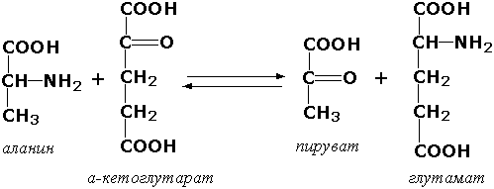

Трансферазы, переносящие фосфатные группы (фосфотрансферазы). Эта группа ферментов катализирует биохимические процессы, связанные с транспортом остатков фосфорной кислоты на различные субстраты. Указанные процессы имеют важное значение для жизнедеятельности организма, так как обеспечивают превращение ряда веществ в органические фосфоэфиры, обладающие высокой химической активностью и легко вступающие в последующие реакции. Фосфотрансферазы, использующие в качестве донора фосфата АТФ, принято называть киназами. Широко распространённым ферментом является гексокиназа (ATФ:D-гексоза-6-фосфотрансфераза. КФ 2.7.1.1.), ускоряющая перенос фосфатной группы с АТФ на моносахариды:

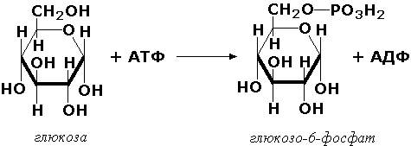

В некоторых случаях возможен и обратный перенос фосфатной группы с субстрата на АДФ с образованием АТФ. Так, фермент фосфоглицераткиназа (АТФ:D-3-фосфоглицерат-1-фосфотрансфераза, КФ 2.7.2.3) осуществляет превращение упомянутого ранее (см. "Оксидоредуктазы") 1.3-дифосфоглицерата:

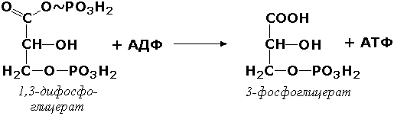

Подобные реакции фосфорилирования АДФ с образованием АТФ, сопряжённые с превращением субстрата (а не с переносом электронов в дыхательной цепи), получили название реакций субстратного фосфорилирования. Роль этих реакций в клетке значительно возрастает при недостатке кислорода в тканях.

2.5. Гидролазы

Гидролазы - класс ферментов, катализирующих реакции расщепления органических соединений при участии воды (реакции гидролиза). Эти реакции протекают по следующей схеме:

где А-В - сложное соединение, А-Н и В-ОН - продукты его гидролиза. Реакции этого типа активно протекают в организме; они идут с выделением энергии и, как правило, необратимы.
Подклассы гидролаз формируются в зависимости от типа гидролизуемой связи. Наиболее важными являются следующие подклассы:
Гидролазы, действующие на сложные эфиры (или эстеразы) гидролизуют сложные эфиры карбоновой, фосфорной, серной и других кислот. Широко распространённым ферментом этого подкласса является триацилглицероллипаза (гидролаза эфиров глицерола, КФ 3.1.1.3). ускоряющая гидролиз ацилглицеролов:

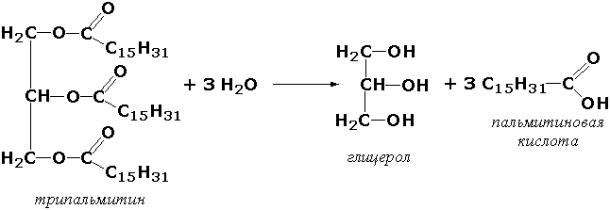

Другие представители эстераз расщепляют сложноэфирные связи в ацетилхолине (ацетилхолинэстераза), фосфолипидах (фосфолипазы), нуклеиновых кислотах (нуклеазы), фосфоорганических эфирах (фосфатазы).
Гидролазы, действующие на гликозидные связи (гликозидазы) ускоряют реакции гидролиза олиго- и полисахаридов, а также других соединений, содержащих моносахаридные остатки (например, нуклеозидов). Характерным представителем является сахараза (β-D-фруктофуранозид-фруктогидролаза, КФ 3.2.1.26). катализирующая расщепление сахарозы:

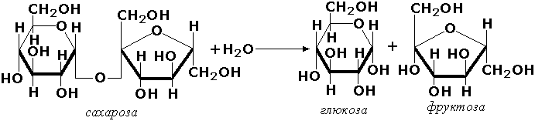

Гидролазы, действующие на пептидные связи (пептидазы), катализируют реакции гидролиза пептидных связей в белках и пептидах. К этой группе относятся пепсин, трипсин, химотрипсин, катепсин и другие протеолитические ферменты. Гидролиз пептидных связей происходит по следующей схеме:

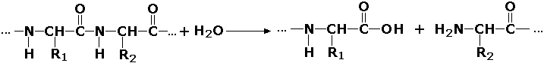

Гидролазы, действующие на C-N-связи, отличающиеся от пептидных, - ферменты, ускоряющие гидролиз амидов органических кислот. Представитель этого подкласса - глутаминаза (L-глутамил-амидогидролаза, КФ 3.5.1.2) - участвует в поддержании кислотно-основного состояния организма, катализируя в почках гидролиз глутамина:

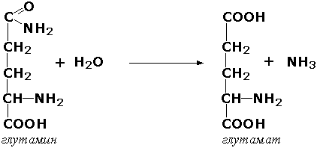

2.6. Лиазы

Лиазы - класс ферментов, катализирующих негидролитические реакции расщепления субстратов с образованием двойных связей или, наоборот, присоединения по месту разрыва двойной связи. Общая схема этих реакций:

,

где А—В - субстрат, А и В - продукты реакции. В результате таких реакций часто выделяются простые вещества, например, СО2, NH3, H2О.
Углерод-углерод-лиазы катализируют разрыв связи между двумя атомами углерода. Среди них наибольшее значение имеют карбокси-лиазы (декарбоксилазы), под влиянием которых осуществляется декарбоксилирование a-кето- и аминокислот, лиазы кетокислот , к которым относится цитратсинтаза, альдегид-лиазы (альдолазы). К последним относится фруктозодифосфатальдолаза (фруктозо-1,6-дифосфат-D-глицеральдегид-З-фосфат-лиаза, КФ 4.1.2.13), катализирующая реакцию:

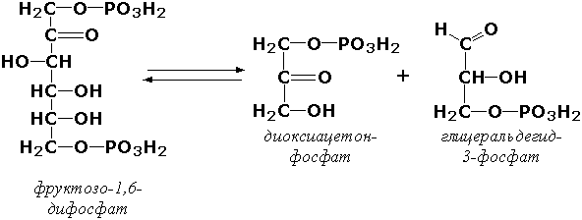

Углерод-кислород-лиазы катализируют разрыв связи между атомами углерода и кислорода. В этот подкласс входят прежде всего гидро-лиазы, участвующие в реакциях дегидратации и гидратации. Примером может служить сериндегидратаза (L-серин-гидро-лиаза (дезаминирующая), КФ 4.2.1.3), осуществляющая превращение:

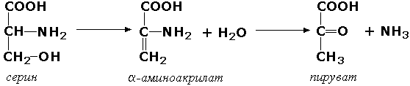
Иногда за основу рабочего названия может быть принята обратная реакция с применением термина "гидратаза". Так, для фермента цикла трикарбоновых кислот L-малат-гидро-лиазы (КФ 4.2.1.2) рекомендовано название "фумаратгидратаза":

Углерод-азот-лиазы участвуют в отщеплении азотсодержащих групп. Представителем этого подкласса является гистидин-аммиак-лиаза (L-гистидин-аммиак-лиаза, КФ 4.3.1.3), участвующая в дезаминировании гистидина:

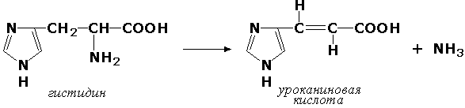

Углерод-сера-лиазы катализируют отщепление сульфгидрильных групп. К этому подклассу относятся десульфгидразы серу содержащих аминокислот, например, цистеиндесульфгидраза (L-цистеин-сероводород-лиаза (дезаминирующая), КФ 4,4.1.1).

2.7. Изомеразы

Изомеразы - класс ферментов, ускоряющих процессы внутримолекулярных превращений с образованием изомеров. Схематически реакции такого типа могут быть представлены следующим образом:
где А и А' - вещества-изомеры.
Изомеразы - сравнительно немногочисленный класс ферментов, он подразделяется на следующие подклассы в зависимости от типа катализируемой реакции изомеризации:
Рацемазы и эпимеразы катализируют взаимопревращение изомеров, содержащих асимметрические атомы углерода. Рацемазами называются ферменты, действующие на субстраты с одним асимметрическим атомом, например, превращающие L-аминокислоты в D-аминокислоты. Одним из таких ферментов является aлaнинрацемаза (аланин-рацемаза. КФ 5.1.1.1), катализирующая реакцию:

Эпимеразами называются ферменты, действующие на субстраты с несколькими асимметрическими атомами углерода. К таким ферментам относится УДФ-глюкозо-эпимераза (УДФ-глюкоза-4-эпимераза, КФ 5.1.3.2). участвующая в процессах взаимопревращения моносахаридов:

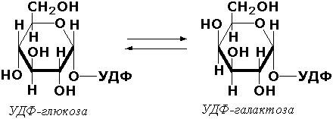
Цис-транс-изомеразы - ферменты, вызывающие изменение геометрической конфигурации относительно двойной связи. Примером такого фермента является малеилацетоацетатизомераза (малеилацетоацетат-цис-транс-изомераза, КФ 5.2.1.2), участвующая в катаболизме фенилаланина и тирозина и переводящая малеилацетоацетат (см. выше реакцию 10) в фумарилацетоацетат:

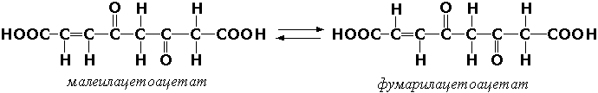
Внутримолекулярные оксидоредуктазы - изомеразы, катализирующие взаимопревращения альдоз и кетоз. При этом происходит окисление СН-ОН-группы с одновременным восстановлением соседней С=О-группы. Так, триозофосфатизомераза (D-глицеральдегид-3-фосфат-кетол-изомераза, КФ 5.3.1.1) катализирует одну из реакций углеводного обмена:

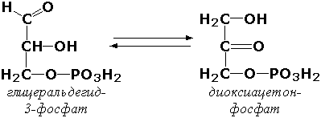

К изомеразам относятся также внутримолекулярные трансферазы, осуществляющие перенос одной группы с одной части молекулы субстрата на другую часть той же молекулы, и внутримолекулярные лиазы, катализирующие реакции дециклизации, а также превращения одного типа кольца в другой.
Следует подчеркнуть, что не все биохимические процессы. результатом которых является изомеризация, катализируются изомеразами. Так, изомеризация лимонной кислоты в изопимонную происходит при участии фермента аконитатгидратазы (цитрат (изоцитрат)-гидро-лиаза, КФ 4.2.1.3), катализирующей реакции дегидратации-гидратации с промежуточным образованием цис-аконитовой кислоты:

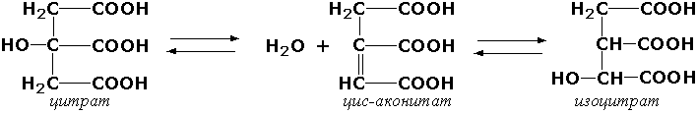

2.8. Лигазы

Лигазы - класс ферментов, катализирующих синтез органических соединений из активированных за счет распада АТФ (или ГТФ, УТФ, ЦТФ) исходных веществ. Для ферментов этого класса сохраняется также тривиальное название синтетазы. В связи с этим, согласно рекомендациям IUBMB, термин "синтетазы" не должен применяться для ферментов, в действии которых не участвуют нуклеозидтрифосфаты. Реакции, катализируемые лигазами (синтетазами), протекают по схеме:

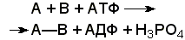,

где А и В - взаимодействующие вещества; А—В - вещество, образующееся в результате взаимодействия.
Поскольку в результате действия этих ферментов образуются новые химические связи, подклассы VI класса формируются в зависимости от характера вновь образованных связей.
Лигазы, образующие связи углерод-кислород. К ним относится группа ферментов, известных как аминокислота-тРНК-лигазы (аминоацил-тРНК-синтетазы). которые катализируют реакции взаимодействия аминокислот и соответствующих транспортных РНК. В этих реакциях образуются активные формы аминокислот, способные участвовать в процессе синтеза белка на рибосомах. Примером фермента может служить тирозил-тРНК-синтетаза (L-тирозин:тРНК-лигаза (АМФ), КФ 6.1.1.1), участвующая в реакции:
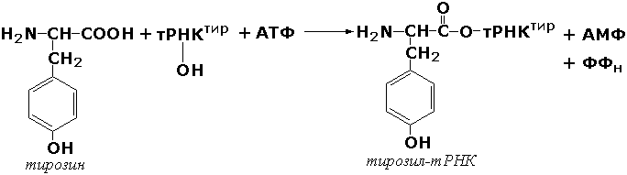
Лигазы, образующие связи углерод-сера. Этот подкласс представлен в первую очередь ферментами, катализирующими образование тиоэфиров жирных кислот с коэнзимом А. При участии этих ферментов синтезируются ацил-КоА - активные формы жирных кислот, способные вступать в различные реакции биосинтеза и распада. Рассмотрим одну из реакций активации жирных кислот, протекающую в присутствии фермента ацил-КоА-синтетазы (карбоновая кислота:коэнзим А-лигаза (АМФ). КФ 6.2.1.2):

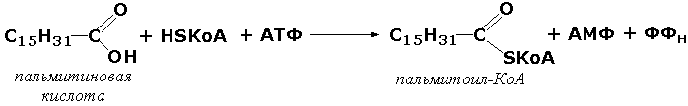

Лигазы, образующие связи углерод-азот, катализируют многочисленные реакции введения азотсодержащих групп в органические соединения. Примером может служить глутаминсинтетаза (L-глутамин:аммиак-γ-лигаза (АДФ), КФ 6.3.1.2). участвующая в обезвреживании токсичного продукта обмена - аммиака - в реакции с глутаминовой кислотой:

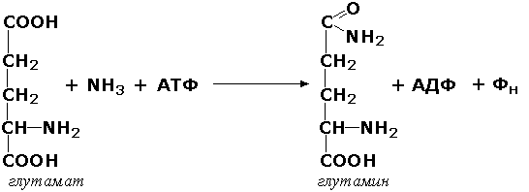

Лигазы, образующие связи углерод-углерод. Из этих ферментов наиболее изучены карбоксилазы, обеспечивающие карбоксилирование ряда соединений, в результате чего происходит удлиннение углеродных цепей. Важнейшим представителем данного класса является пируваткарбоксилаза (пируват:СО2-лигаза (АДФ), КФ 6.4.1.1), ускоряющая реакцию образования оксалоацетата - ключевого соединения цикла трикарбоновых кислот и биосинтеза углеводов:

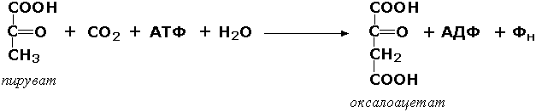

Тема 3.Свойства ферментов.

Ферменты сочетают в себе свойства катализаторов и свойства, присущие всем остальным белкам. Как и все белки, ферменты:
- состоят из многих сотен аминокислотных остатков, соединённых в определённой последовательности при помощи пептидных связей;
- они имеют глобулярную пространственную структуру, определяющую их функциональные возможности;
- различаются по молекулярной массе, электрофоретической подвижности,
- образуют коллоидные растворы.
Подобно неорганическим катализаторам, ферменты:
- не расходуются в процессе реакции,
- увеличивают скорость как прямой, так и обратной реакции,
- не изменяют положения равновесия.
Белковая природа ферментов обусловливает появление у них ряда свойств, в целом нехарактерных для неорганических катализаторов: олигодинамичность, специфичность, зависимость скорости реакции от температуры, рН среды, концентрации фермента и субстрата, присутствия активаторов и ингибиторов.
Ферменты обладают высокой эффективностью даже в очень небольших количествах. Такая высокая эффективность объясняется тем, что молекулы ферментов в процессе своей каталитической деятельности непрерывно регенерируют. Типичная молекула фермента может регенерировать миллионы раз в минуту. Надо сказать, что и неорганические катализаторы также способны ускорять превращение такого количества веществ, которое во много раз превышает их собственную массу. Но ни один неорганический катализатор не может сравниться с ферментами по эффективности действия.
Важное свойство, отличающее ферменты от неорганических катализаторов – специфичность. Структура активного центра фермента комплементарна структуре его субстрата. Поэтому фермент из всех имеющихся в клетке веществ выбирает и присоединяет только свой субстрат. Для ферментов характерна специфичность не только по отношению к субстрату, но и в отношении пути превращения субстрата.
У ферментов различают абсолютную, относительную и стереохимическую специфичность.
Абсолютная специфичность – избирательная способность фермента катализировать только единственное из возможных превращений одного субстрата. Это можно объяснить конформационной и электростатической комплементарностью молекул субстрата и фермента. Например, фермент аргиназа катализирует только гидролиз аминокислоты аргинина, фермент уреаза – только расщепление мочевины и не действуют на другие субстраты.
Относительная специфичность – избирательная способность фермента катализировать однотипные превращения сходных по строению субстратов.
Такие ферменты оказывают воздействие на одинаковые функциональные группы или на один и тот же тип связей в молекулах субстратов. Так, например, разные гидролитические ферменты действуют на определённый тип связей:
амилаза – на гликозидные связи;
пепсин и трипсин – на пептидные связи;
липаза и фосфолипаза – на сложноэфирные связи.
Действие этих ферментов распространяется на большое число субстратов, что позволяет организму обойтись малым количеством пищеварительных ферментов - иначе их потребовалось бы намного больше.
Стереохимическая (оптическая) специфичность - избирательная способность фермента катализировать превращение только одного из возможных пространственных изомеров субстрата.
Так, большинство ферментов млекопитающих катализирует превращение толькл L-изомеров аминокислот, но не D-изомеров. ферменты, участвующие в обмене моносахаридов, наоборот, катализируют превращение только D-, но не L-фосфосахаров. Гликозидазы специфичны не только к моносахаридному фрагменту, но и характеру гликозидной связи. Например, α-амилаза расщепляет α–1,4-гликозидные связи в молекуле крахмала, но не действует на α–1,2-гликозидные связи в молекуле сахарозы.
При изучении влияния какого-либо фактора на скорость ферментативной реакции все прочие факторы должны оставаться неизменными и по возможности иметь оптимальное значение.

3.1. Влияние факторов среды на скорость ферментативных реакций

Мерой скорости ферментативных реакций служит количество субстрата, подвергшегося превращению в единицу времени, или количество образовавшегося продукта. Изменение скорости проводят на начальной стадии реакции, когда продукт ещё практически отсутствует, и обратная реакция не идёт. Кроме того, на начальной стадии реакции концентрация субстрата соответствует его исходному количеству.
Зависимость скорости ферментативной реакции (V) от концентрации фермента [Е] (рисунок 9). При высокой концентрации субстрата (многократно превышающей концентрацию фермента) и при постоянстве других факторовскорость ферментативной реакции пропорциональна концентрации фермента. Поэтому зная скорость реакции, катализируемой ферментом, можно сделать вывод о его количестве в исследуемом материале.
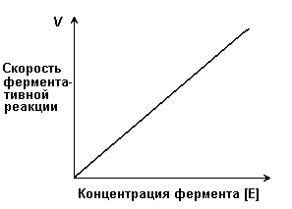

Рисунок 8 - Зависимость скорости ферментативной реакции от концентрации фермента

Зависимость скорости реакции от концентрации субстрата [S]. График зависимости имеет вид гиперболы (рисунок 9). При постоянной концентрации фермента скорость катализируемой реакции возрастает с увеличением концентрации субстрата до максимальной величины Vmax, после чего остаётся постоянной. Это следует объяснить тем, что при высоких концентрациях субстрата все активные центры молекул фермента оказываются связанными с молекулами субстрата. Любое избыточное количество субстрата может соединиться с ферментом лишь после того, как образуется продукт реакции и освободится активный центр.

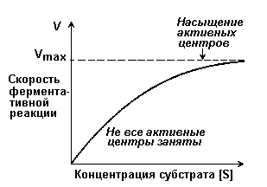

Рисунок 9. Зависимость скорости ферментативной реакции от концентрации субстрата.

Зависимость скорости реакции от концентрации субстрата может быть выражена уравнением Михаэлиса — Ментен:

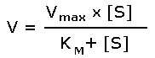,
где V — скорость реакции при концентрации субстрата [S] , Vmax —максимальная скорость и KM —константа Михаэлиса.
Константа Михаэлиса равна концентрации субстрата, при которой скорость реакции составляет половину максимальной. Определение KM и Vmax имеет важное практическое значение, так как позволяет количественно описать большинство ферментативных реакций, включая реакции с участием двух и более субстратов. Различные химические вещества, изменяющие активность ферментов, по-разному воздействуют на величины Vmax и KM.
Зависимость скорости реакции от t – температуры, при которой протекает реакция (рисунок 10), имеет сложный характер. Значение температуры, при котором скорость реакции максимальна, представляет собой температурный оптимум фермента. Температурный оптимум большинства ферментов организма человека приблизительно равен 40°С. Для большинства ферментов оптимальная температура равна или выше той температуры, при которой находятся клетки.
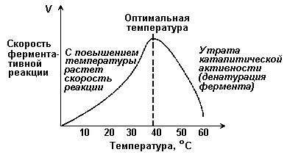
Рисунок 10 - Зависимость скорости ферментативной реакции от температуры.

При более низких температурах (0° — 40°С) скорость реакции увеличивается с ростом температуры. При повышении температуры на 10°С скорость ферментативной реакции удваивается (температурный коэффициент Q10 равен 2). Повышение скорости реакции объясняется увеличением кинетической энергии молекул. При дальнейшем повышении температуры происходит разрыв связей, поддерживающих вторичную и третичную структуру фермента, то есть тепловая денатурация. Это сопровождается постепенной потерей каталитической активности.
Зависимость скорости реакции от рН среды (рисунок 11). При постоянной температуре фермент работает наиболее эффективно в узком интервале рН. Значение рН, при котором скорость реакции максимальна, представляет собой оптимум рН фермента. У большинства ферментов организма человека оптимум рН находится в пределах рН 6 – 8, но есть ферменты, которые активны при значениях рН, лежащих за пределами этого интервала.
Изменение рН как в кислую, так и в щелочную сторону от оптимума приводит к изменению степени ионизации кислых и основных групп аминокислот, входящих в состав фермента (например, СООН-группы аспартата и глутамата, NН2-группы лизина и т.д.). Это вызывает изменение конформации фермента, в результате чего изменяется пространственная структура активного центра и снижение его сродства к субстрату. Кроме того, при экстремальных значениях рН происходит денатурация фермента и его инактивация.

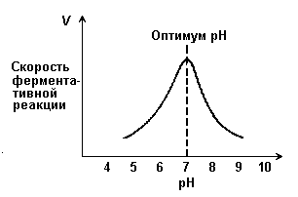

Рисунок 11 - Зависимость скорости ферментативной реакции от рН среды.

Следует отметить, что свойственный ферменту оптимум рН не всегда совпадает с рН его непосредственного внутриклеточного окружения. Это позволяет предположить, что среда, в которой находится фермент, в какой-то мере регулирует его активность.
Зависимость скорости реакции от присутствия активаторов и ингибиторов. Активаторы повышают скорость ферментативной реакции. Ингибиторы понижают скорость ферментативной реакции.
В качестве активаторов ферментов могут выступать неорганические ионы. Предполагают, что эти ионы заставляют молекулы фермента или субстрата принять конформацию, способствующую образованию фермент-субстратного комплекса. Тем самым увеличивается вероятность взаимодействия фермента и субстрата, а следовательно и скорость реакции, катализируемой ферментом. Так, например, активность амилазы слюны повышается в присутствии хлорид-ионов.
Энергия, необходимая для того, чтобы заставить вещества вступить в реакцию, называется энергией активации [Eα] (рисунок 12). Чем больше необходимая энергия активации, тем ниже скорость реакции при данной температуре.

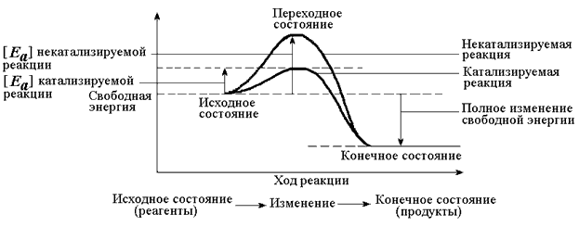

Рисунок 12 - Энергетические барьеры катализируемой и некатализируемой реакций.

В любой совокупности молекул того или иного вещества индивидуальные молекулы при постоянной температуре сильно различаются по количеству содержащейся в них энергии. Лишь небольшая часть их может преодолеть активационный барьер и вступить в реакцию в отсутствие катализатора. Поэтому скорость реакции в таких условиях будет очень низкой.
Фермент, соединяясь с субстратом, образует короткоживущий фермент-субстратный комплекс (рисунок 13), которому соответствует более низкая энергия активация по сравнению с субстратом в некатализируемой реакции; такой энергией обладает уже значительно больше молекул субстрата. По завершении реакции фермент-субстратный комплекс распадается на продукт (или продукты) и фермент. Фермент по окончании реакции остаётся таким же, как был до неё, и может взаимодействовать с новой молекулой субстрата.

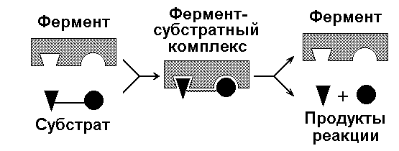

Рисунок 13 - Образование фермент-субстратного комплекса в ходе катализируемой реакции.
Именно таким образом ферменты снижают энергетический барьер реакции: в их присутствии гораздо большее число молекул вступает в реакцию за единицу времени.
Активный центр фермента
В процессе формирования фермент-субстратного комплекса субстрат присоединяется к специфическому участку на молекуле фермента, который называется активным центром.
Активный центр – участок молекулы фермента, который связывает субстраты и от которого зависит специфичность каталитического действия ферментов; активный центр содержит функциональные группы остатков аминокислот и коферментов, пространственно сближенных и определённым образом ориентированных.
Несмотря на огромное разнообразие структуры ферментов, их специфичности и механизма действия, существует ряд общих закономерностей формирования активных центров.
Во-первых, на активный центр приходится относительно малая часть объёма фермента. Роль остальных аминокислотных остатков, составляющих основную массу фермента, состоит в том, чтобы обеспечить молекуле фермента правильную глобулярную форму.
Во-вторых, активный центр – это сложная трёхмерная структура, и в её образовании принимают участие группы, принадлежащие разным частям линейной последовательности аминокислот. Радикалы аминокислот, образующих активный центр, оказываются вблизи друг от друга в результате формирования третичной структуры белка (рисунок 14). Поэтому при воздействии факторов, вызывающих денатурацию (нагревание, концентрированные кислоты и щёлочи) утрачивается конформация активного центра и фермент теряет свою активность.

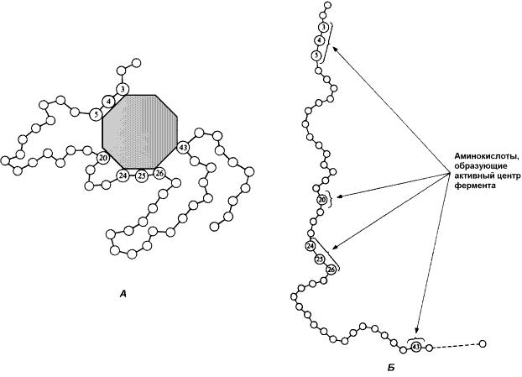

Рисунок 14 - А. Участие аминокислотных остатков, образующих активный центр фермента, во взаимодействии с субстратом. Б. Положение этих аминокислотных остатков в первичной структуре фермента.

В-третьих, активный центр имеет форму узкого углубления или щели, в которую ограничен доступ воде, за исключением тех случаев, когда вода является одним из реагирующих веществ. В этом углублении присутствует несколько полярных аминокислотных остатков, необходимых для связывания субстрата и катализа.
В-четвёртых, в составе активного центра можно условно выделить две части: а) контактный или якорный участок, где происходит связывание субстрата в нужной ориентации; б) каталитический участок, обеспечивающий протекание реакции.

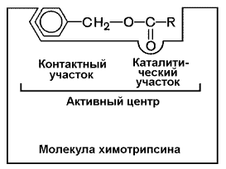
Рисунок 15 - Состав активного центра фермента (на примере химотрипсина).

В-пятых, субстраты относительно слабо связываются с ферментами. В связывании и превращении субстрата принимают участие следующие группировки аминокислотных радикалов:
- полярные заряженные: карбоксильные группы глутамата и аспартата, аминогруппы лизина; гуанидиновые группы аргинина; имидазольные группы гистидина;
- полярные незаряженные: гидроксильные группы серина и треонина; сульфгидрильные группы цистеина; фенольные группы тирозина;
- неполярные группы: углеводородные цепи алифатических аминокислот; ароматические кольца фенилаланина и триптофана.

У сложных ферментов в формировании активных центров принимают участие также функциональные группы коферментов.
В образовании фермент-субстратных комплексов принимают участие те же молекулярные взаимодействия, что и обеспечивают формирование пространственной структуры макромолекул, межклеточные контакты и другие процессы в биологических системах:
- водородные связи между полярными незаряженными группировками субстрата и фермента;
- ионные связи между противоположно заряженными группировками субстрата и фермента;
- гидрофобные взаимодействия между неполярными группировками субстрата и фермента.
Эти три основных типа нековалентных связей различаются по своей геометрии, энергии, специфичности.

3.2 Взаимодействие активного центра с субстратом: модели жёсткого и индуцированного соответствия.

Cпецифичность связывания субстрата с ферментом зависит от строго определённого расположения атомов в активном центре. Субстрат входит в активный центр, если он соответствует ему по форме. Существует две модели, описывающие взаимодействие субстрата с активным центром:
1. Модель жёсткого соответствия («ключ – замок»), предложена Э. Фишером в 1890 году. Активный центр считается заранее подогнанным под форму молекулы субстрата (рисунок 16). Эта модель не утратила своего значения для понимания некоторых свойств ферментов, например, их способности к строго определённому связыванию двух или большего числа субстратов или для объяснения кинетики насыщения субстратом.
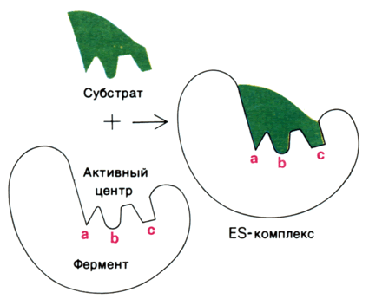
Рисунок 16 - Взаимодействие субстрата с ферментом согласно модели жёсткого соответствия (Л.Страйер, 1984).
2. Модель индуцированнного соответствия («рука – перчатка»), предложена Кошлендом в 1950-е годы. Согласно этой модели, субстрат вызывает (индуцирует) конформационные изменения фермента, и лишь в результате этих изменений аминокислотные остатки фермента принимают пространственную ориентацию, необходимую для связывания субстрата и катализа (рисунок 17). При этом другие аминокислотные остатки могут погрузиться вглубь молекулы фермента.
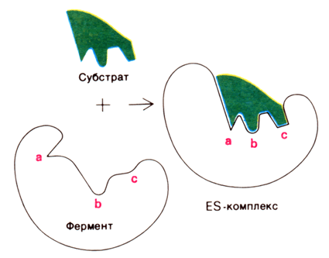
Рисунок 17 - Взаимодействие субстрата с ферментом согласно модели индуцированного соответствия (Л.Страйер, 1984).

Значение конформационных изменений, возникающих в молекуле фермента в процессе присоединения к ней субстрата можно рассмотреть на примере гексокиназы. Этот фермент катализирует фосфорилирование глюкозы в реакции с АТФ. Присоединение относительно небольшой молекулы глюкозы к активному центру гексокиназы приводит к сближению полипептидных цепей двух субъединиц, которые, как клещи, захватывают молекулу глюкозы (рисунок 18). По-видимому, при такой индуцированной подгонке конформации фермента к структуре субстрата молекула глюкозы также деформируется и облегчается её взаимодействие с молекулой АТФ.
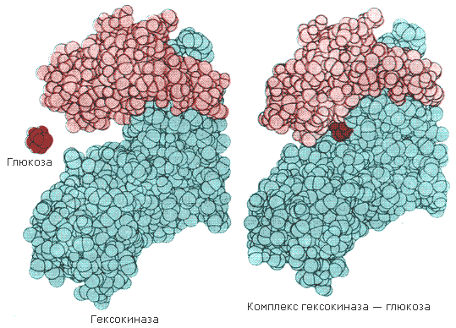
Рисунок 18 - Индуцированное соответствие при взаимодействии гекокиназы с глюкозой по данным рентгеноструктурного исследования (А.Ленинджер, 1985).

3.3 Аллостерические ферменты: изменение конформации под действием эффекторов. Виды аллостерической регуляции.

Ферменты, осуществляющие в клетке различные метаболические процессы, организованы в виде последовательных цепей или систем, в которых они действуют согласованно. В каждой такой ферментной системе есть хотя бы один фермент, выполняющий роль «дирижера», который задает скорость всей последовательности реакций, так как он катализирует лимитирующую стадию, т. е. самую медленную реакцию, определяющую скорость всего процесса в целом. Такие ферменты-«дирижеры» обладают способностью повышать или понижать свою каталитическую активность в ответ на определенные сигналы.
Благодаря действию подобных ферментов скорость каждой последовательности метаболических реакций постоянно изменяется, почти мгновенно приспосабливаясь к изменяющимся потребностям клетки в энергии и играющих роль строительных блоков молекулах, необходимых для роста и обновления клеток. В большинстве случаев фермент-«дирижер» катализирует первую реакцию такой последовательности. Остальные же ферменты просто подчиняются указаниям «дирижера»; катализируемые ими реакции ускоряются лишь при поступлении достаточного количества субстратов, образующихся в качестве продуктов предшествующих реакций.
Такие ферменты-«дирижёры», активность которых изменяется под действием молекулярных сигналов различных типов, называются регуляторными. Существуют два основных класса регуляторных ферментов: аллостерические, т.е. ферменты, регулируемые нековалентно связанными с ними модуляторами, и ферменты, регулируемые путём их ковалентной модификации.
Многие ферменты, обладающие олигомерной структурой (хотя и не все), являются аллостерическими белками, способными изменять своё сродство к субстрату. Аллостерические ферменты, как правило, катализируют начальные реакции в многостадийных путях химических превращений в клетке. Аллостерические ферменты отличаются от остальных ферментов тем, что не подчиняются классической кинетике Михаэлиса – Ментен. Зависимость скорости реакции от концентрации субстрата у таких ферментов имеет вид S-образной кривой. Наряду с активным центром такие ферменты содержат по меньшей мере один аллостерический центр (регуляторный центр).
Аллостерический центр - участок молекулы фермента, способный присоединять определённые молекулы (эффекторы или модуляторы). Аллостерический центр специфичен по отношению к своему эффектору подобно тому, как активный центр специфичен по отношению к своему субстрату. Между аллостерическим центром одной из субъединиц фермента и аллостерическим эффектором могут возникать нековалентные взаимодействия (водородные, ионные и гидрофобные). Это приводит к обратимому изменению конформации остальных субъединиц молекулы фермента, в том числе изменению конформации активного центра. В результате активность фермента снижается или повышается.
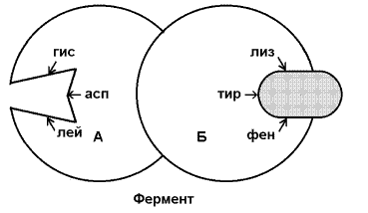
Рисунок 19 - Схема взаимодействия аллостерического фермента и его эффектора. Аллостерический фермент состоит из двух субъединиц: А - каталитической, включающей активный центр, и Б - регуляторной, в состав которой входит аллостерический центр. Присоединение эффектора к аллостерическому центру приводит к изменению конформации активного центра.

Аллостерические эффекторы бывают двух типов – активаторы и ингибиторы. Аллостерические активаторы способствуют переходу фермента из Т-конформации с низким сродством к субстрату в R-конформацию с высоким сродством к субстрату, аллостерические ингибиторы – наоборот. Если после присоединения эффектора сродство активного центра фермента к субстрату повышается, то эффектор называется аллостерическим активатором, если сродство понижается, то эффектор называется аллостерическим ингибитором.
Различают гомотропную и гетеротропную аллостерическую регуляцию. В случае гомотропной регуляции эффектором является субстрат. У таких ферментов аллостерический центр по своей конформации совпадает с активным, а роль аллостерического эффектора фермента выполняет молекула субстрата. Взаимодействие субстрата с активным центром одной из субъединиц аллостерического фермента повышает сродство остальных субъединиц к субстрату. Это напоминает связывание молекулы гемоглобина с кислородом.
В случае гетеротропной регуляции эффектор отличается от субстрата и аллостерический центр не совпадает с активным центром. Примером может служить регуляция биосинтеза пиримидиновых нуклеотидов.

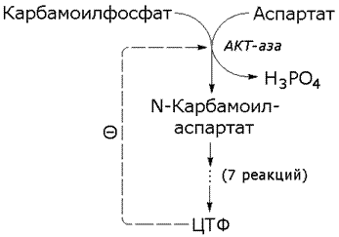
Рисунок 20 - Схема биосинтеза пиримидиновых нуклеотидов.

Начальную реакцию этого метаболического пути катализирует фермент аспартат-карбамоилтрансфераза (АКТ-аза). Конечный продукт цепи реакций – цитидинтрифосфат (ЦТФ) является аллостерическим ингибитором АКТ-азы. При увеличении концентрации ЦТФ сродство фермента к субстратам снижается, хотя максимальная скорость реакции (Vmax) остаётся неизменной. График зависимости активности от концентрации при этом смещается вправо. В этом случае Vmax может быть достигнута при более высокой концентрации субстрата (аспартата). Ингибирующее действие ЦТФ может быть снято добавлением АТФ (субстратом промежуточных реакций биосинтеза).
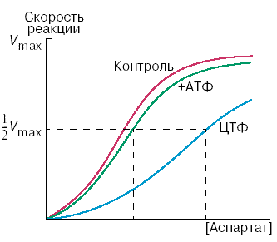
Рисунок 21 - Регуляция аспартат-карбамоилтрансферазы ЦТФ и АТФ.
Таким образом, при накоплении ЦТФ в клетке скорость синтеза пиримидиновых нуклеотидов снижается и повышается при снижении концентрации ЦТФ. Так фермент обеспечивает постоянное присутствие в клетке нужных количеств цитидинтрифосфата..

3.4 Ковалентная модификация ферментов.

В ряде случаев каталитическая активность ферментов может изменяться в результате разрыва или образования ковалентных связей в молекуле. Существует несколько вариантов ковалентной модификации, из которых наибольший интерес представляют частичный протеолиз и регуляция путём фосфорилирования — дефосфорилирования.
Частичный протеолиз. Многие белки синтезируются в форме неактивных предшественников, которые затем активируются в результате специфического расщепления одной или нескольких пептидных связей. Если каталитически активный белок называется ферментом (или энзимом), то неактивный предшественник фермента называется проферментом (или зимогеном).
Активация белков путем частичного протеолиза - процесс, широко распространенный в биологических системах. Вот несколько примеров.
- пищеварительные ферменты, гидролизующие белки, синтезируются в желудке и поджелудочной железе в виде проферментов: пепсин – в виде пепсиногена, трипсин – в виде трипсиногена и т.д.
- свертывание крови представляет собой каскад реакций протеолитической активации проферментов. Это обеспечивает быструю ответную реакцию на повреждение кровеносного сосуда.
- некоторые белковые гормоны синтезируются в виде неактивных предшественников. Например, инсулин образуется из проинсулина.
- фибриллярный белок соединительной ткани коллаген также образуется из предшественника — проколлагена.

Активацию неактивных предшественников ферментов путем частичного протеолиза можно рассмотреть на примере превращения трипсиногена в трипсин. Этот процесс происходит под действием фермента энтеропептидазы в просвете двенадцатиперстной кишки и сводится к отщеплению с N-конца полипептидной цепи 6 аминокислотных остатков и соответственно укорочению полипептидной цепи (рисунок 22). Такое же действие на трипсиноген оказывает и активный трипсин.
В результате изменения первичной структуры в молекуле профермента возникают новые нековалентные связи, изменяется конформация полипептидной цепи и формируется активный центр. В молекуле профермента активный центр отсутствует.
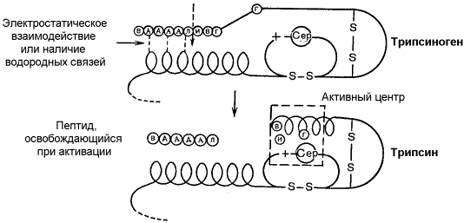
Рисунок 22 - Схема механизма активации трипсиногена быка.
Физиологический смысл выработки пищеварительных ферментов в форме проферментов заключается в том, что в противном случае ферменты могли бы оказывать свой эффект на клеточные белки слизистой желудка и поджелудочной железы, вызывая разрушение этих клеток. Такое разрушение клеток может наблюдаться, например, при панкреатите, когда активация трипсина происходит непосредственно в поджелудочной железе.
Фосфорилирование – дефосфорилирование ферментов – присоединение или отщепление фосфатной группы. В отличие от частичного протеолиза, это обратимое изменение каталитической активности ферментов.
Такие ферменты могут существовать в двух формах – фосфорилированной и дефосфорилированной. В зависимости от конкретного случая, одна из этих форм будет обладать более высокой, а другая – более низкой каталитической активностью.
Фосфорилированию обычно подвергаются остатки серина, реже тирозина или треонина. Донором фосфатной группы является молекула АТФ. Фосфорилирование происходит избирательно и затрагивает лишь небольшое число аминокислотных остатков, не обязательно в активном центре фермента. Присоединение фосфата приводит к изменению конформации фермента и его активности. Фосфатные группы, связанные с остатками аминокислот, удаляются путём гидролиза с образованием неорганической фосфорной кислоты.
Фосфорилирование и дефосфорилирование катализируется протеинкиназами и протеинфосфатазами соответственно (рисунок 23). Активность протеинкиназ и протеинфосфатаз находится под гормональным контролем и регулируется также нервной системой.
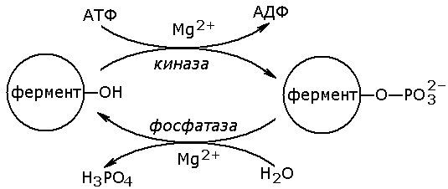

Рисунок 23 - Ковалентная модификация, осуществляемая путем фосфорилирования — дефосфорилирования.

Примером фермента, активность которого регулируется путём обратимого фосфорилирования, является гликогенфосфорилаза, участвующая в распаде гликогена в клетках печени и мышц
Неактивная форма фермента (дефосфорилированная) превращается в активную форму (фосфорилированную) при помощи другого фермента – киназы фосфорилазы. Реакцию дефосфорилирования катализирует фосфатаза фосфорилазы которая инактивирует фосфорилазу.

3.5 Регуляция по принципу обратной связи.

В результате аллостерических механизмов и ковалентной модификации происходит изменение активности уже имеющихся в клетке молекул фермента. Существуют также механизмы, влияющие на скорость реакций обмена веществ путём изменения количества молекул ферментативного белка в клетке.
В настоящее время установлено, что синтез и распад ферментов, как и других белков, происходит в организме непрерывно. У взрослого здорового человека в условиях динамического равновесия процессы синтеза и распада имеют одинаковую скорость, благодаря чему общее содержание фермента не изменяется во времени. Для каждого фермента характерна своя скорость распада. В большинстве случаев полное прекращение синтеза фермента привело бы к исчезновению 50% молекул фермента за несколько дней, но некоторые ферменты обновляются значительно быстрее. Скорость синтеза фермента может варьировать от нуля до максимума, тогда как скорость распада представляется постоянной. Таким образом, любое вещество, влияющее на скорость синтеза фермента, способно оказать существенное воздействие на регуляцию обмена веществ путем изменения соотношения ферментов в организме. В основе многих гормональных воздействий на обмен веществ у человека лежат, как было установлено, именно такие контролирующие влияния на выработку каталитически активных белков.
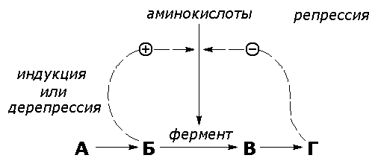
Рисунок 24 - Регуляция синтеза фермента.
Конечный продукт (Г) цепи метаболических реакций снижает концентрацию фермента, катализирующего этап Б → В путем репрессии его синтеза. Субстрат (Б) индуцирует синтез того фермента, который превращает его в В, препятствуя действию репрессора.
Вещество, которое избирательно препятствует синтезу определенного фермента, называется репрессором. При помощи механизма репрессии конечные продукты реакций обмена веществ могут регулировать процесс их собственного образования по принципу обратной связи. Было доказано, что в некоторых системах накопление метаболитов, образующихся в итоге цепи последовательных реакций, предотвращает синтез одного из ферментов, функционирующего в начале этой цепи (рисунок 24). Продукт реакции в таком случае действует как специфический репрессор синтеза этого фермента предотвращая как ненужное потребление субстратов, вовлекаемых в реакции данной метаболической цепи, так и бесполезный расход энергии и аминокислот, необходимых для образования каталитически активного белка.
Примером того, как конечные продукты цепи химических реакций способны замедлять синтез ферментных белков, катализирующих начальные стадии процесса (то есть снижать количество молекул этих ферментов), может служить регуляция синтеза гемоглобина в клетках кроветворных органов. По мере накопления гема в этих клетках подавляется синтез фермента, катализирующего первую реакцию синтеза гема (рисунок 25). Тем самым предупреждается избыточное накопление гемоглобина в клетке.

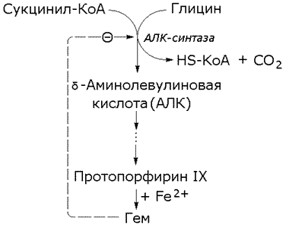
Рисунок 25 - Регуляция синтеза гема по механизму репрессии на уровне фермента, катализирующего начальную реакцию этого метаболического пути.

Явление, противоположное репрессии, известно под названиями индукция фермента или дерепрессия. В типичном случае субстрат определенного фермента способен индуцировать синтез этого фермента, что в свою очередь стимулирует потребление данного субстрата. Воздействуя на механизм синтеза фермента, индуктор, вероятно, прямо или косвенно противодействует репрессору. Соотношение между репрессором (конечным продуктом) и индуктором (субстратом) определяет, таким образом, количество ключевых ферментов и обеспечивает приспособление последовательности метаболических реакций к количеству метаболитов, поступающих в клетки организма с пищей.
Как и в случае регуляторных ферментов, лишь немногие ключевые ферменты способны реагировать подобным образом на изменение физиологических потребностей. Такие ферменты называют индуцибельными (или адаптивными); ферменты, содержание которых в таких условиях не изменяется, называют конститутивными; они составляют постоянное содержимое клетки.
У человека на адаптивные ферменты, вероятно, в большей мере влияют эндокринные факторы, нежели промежуточные продукты реакций обмена веществ. Так, гормоны коры надпочечников глюкокортикоиды стимулируют синтез ферментов, участвующих в образовании сахара крови (глюкозы), тогда как гормон поджелудочной железы инсулин противодействует этому. Глюкокортикоиды прямо или косвенно играют роль индукторов ферментов, когда как инсулин усиливает процесс репрессии. От определяемой противоположными воздействиями индукции и репрессии уровня синтеза ферментов зависит физиологическая регуляция содержания глюкозы в крови этими противоборствующими эндокринными системами.
Ингибирование - частичное или полное торможение ферментативной реакции под действием веществ различной химической природы. Вещества, вызывающие ингибирование ферментов, называют ингибиторами.
Различают обратимое и необратимое ингибирование. Если ингибитор вызывает стойкое снижение скорости реакции, то это необратимое ингибирование. При этом образуются ковалентные связи между молекулами фермента и ингибитора. Некоторые ферменты полностью ингибируются очень малыми концентрациями ионов тяжёлых металлов, например, ионов ртути (Hg2+), серебра (Ag+) и мышьяка (As+), или иодуксусной кислотой. Эти ингибиторы необратимо соединяются с SH-группами ферментов и вызывают денатурацию ферментного белка.
Диизопропилфторфосфат (ДФФ) – соединение из группы нервнопаралитических отравляющих веществ. Он является ингибитором ацетилхолинэстеразы, которая инактивирует нейромедиатор ацетилхолин. ДФФ связывается с остатком аминокислоты серина в активном центре и блокирует действие фермента. В результате ацетилхолин накапливается в синаптической щели, нервные импульсы следуют один за другим, мышца не расслабляется, и наступает паралич или смерть.
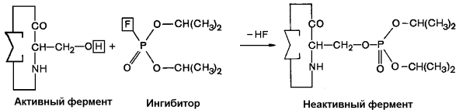
Рисунок 26 - Необратимое ингибирование фермента ацетилхолинэстеразы диизопрропилфторфосфатом.

Другим примером необратимого ингибирования может служить действие цианидов на фермент цитохромоксидазу, участвующую в окислительно-восстановительных процессах в митохондриях клеток. Отравление цианидами может привести к смерти.
Если ингибитор соединяется с ферментом при помощи нековалентных связей, то возможно восстановление исходной активности фермента после удаления ингибитора, например, путём диализа. Такое ингибирование называется обратимым.
Обратимое ингибирование можно разделить на конкурентное и неконкурентное.
Запомните особенности, характерные для конкурентного ингибирования:
- конкурентный ингибитор сходен по строению с субстратом.
- конкурентный ингибитор взаимодействует с активным центром фермента, образуя фермент-ингибиторный комплекс, и препятствует взаимодействию активного центра с субстратом.
- действие конкурентного ингибитора зависит от его концентрации: чем выше концентрация ингибитора, тем ниже скорость ферментативной реакции.
- действие конкурентного ингибитора можно снять, увеличив концентрацию субстрата.
График зависимости скорости ферментативной реакции от концентрации субстрата в присутствии конкурентного ингибитора даёт такую же величину Vmax, как и в отсутствии ингибитора. Величина KM в данном случае будет увеличена, поскольку для обеспечения скорости, равной половине максимальной, в присутствии ингибитора потребуется больше субстрата. Отсюда следует, что конкурентный ингибитор препятствует образованию фермент-субстратного комплекса, но не влияет на процесс распада фермент-субстратного комплекса с образованием продуктов реакции.
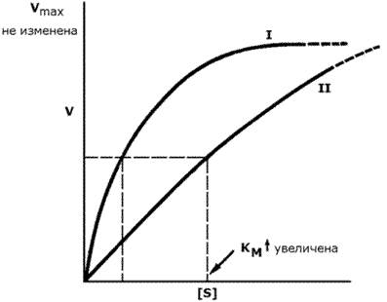
Рисунок 27 - Влияние конкурентного ингибитора на кинетические свойства фермента.
Примером конкурентного ингибирования является ингибирование фермента сукцинатдегидрогеназы малоновой кислотой. Сукцинатдегидрогеназа катализирует реакцию дегидрирования янтарной кислоты с образованием фумаровой кислоты. Малоновая кислота, как и янтарная кислота, содержит две карбоксильные группы, но обладает более короткой углеродной цепью. Поэтому дегидрирование малоновой кислоты невозможно. Если концентрация малоновой кислоты в среде будет превышать концентрацию янтарной, то активность сукцинатдегидрогеназы снижается. Ингибирующее действие малоновой кислоты исчезает при увеличении концентрации янтарной кислоты.
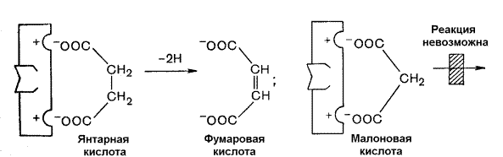
Рисунок 28 - Конкурентное ингибирование сукцинатдегидрогеназы малоновой кислотой.

Запомните особенности, характерные для неконкурентного ингибирования:
- неконкурентный ингибитор не сходен по строению с субстратом.
- неконкурентный ингибитор может взаимодействовать, как правило, не с активным центром фермента, а с другими участками в молекуле фермента. Поэтому фермент-ингибиторный комплекс может присоединять субстрат. На ввиду изменения конформации активного центра сродство к субстрату будет понижено.
- действие неконкурентного ингибитора не зависит от его концентрации.
- действие неконкурентного ингибитора нельзя снять, увеличив концентрацию субстрата.

График зависимости скорости реакции от концентрации субстрата в присутствии неконкурентного ингибитора показывает сниженную величину Vmax. Субстрат не может вытеснить ингибитор из его соединения с ферментом. Величина KM в присутствии неконкурентного ингибитора не меняется. Это значит, что неконкурентный ингибитор воздействует на фермент на стадии распада фермент-субстратного комплекса, но не влияет на связывание субстрата.
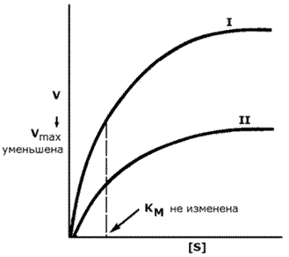
Рисунок 29 - Влияние неконкурентного ингибитора на кинетические свойства фермента.
Неконкурентные ингибиторы снижают количество молекул субстрата, которые взаимодействуют с одной молекулой фермента в единицу времени (число оборотов фермента).

Ингибиторы ряда ферментов используются в медицине как химиотерапевтические препараты. Целью химиотерапии является уничтожение возбудителя болезни при помощи химических веществ, не повреждая при этом организма-хозяина.

Тема 4 Распределение ферментов в тканях и в клетке. Изоферменты и мультиферменты: особенности структурной организации, биологическая роль.

4.1 Локализация ферментов в клетке

В клеточном содержимом ферменты распределены не хаотически, а строго упорядоченно. При помощи внутриклеточных мембран клетка разделена на отсеки или компартменты (рисунок 30). В каждом из них осуществляются строго определенные биохимические процессы и сосредоточены соответствующие ферменты или полиферментные комплексы. Вот несколько характерных примеров.
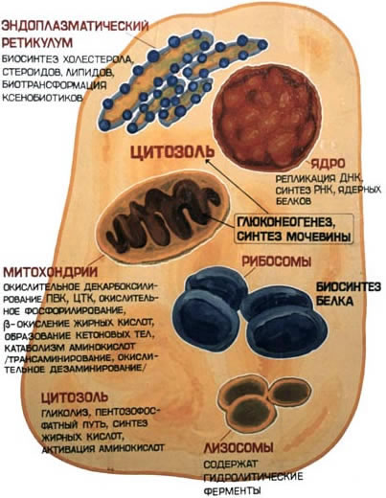
Рисунок 30 - Внутриклеточное распределение ферментов различных метаболических путей.

В лизосомах сосредоточены преимущественно разнообразные гидролитические ферменты. Здесь протекают процессы расщепления сложных органических соединений на их структурные компоненты.
В митохондриях находятся сложные системы окислительно-восстановительных ферментов.
Ферменты активирования аминокислот распределены в гиалоплазме, но они же есть и в ядре. В гиалоплазме присутствуют многочисленные метаболоны гликолиза, структурно объединенные с таковыми пентозофосфатного цикла, что обеспечивает взаимосвязь дихотомического и апотомического путей распада углеводов.
В то же время ферменты, ускоряющие перенос аминокислотных остатков на растущий конец полипептидной цепи и катализирующие некоторые другие реакции в процессе биосинтеза белка, сосредоточены в рибосомальном аппарате клетки.
В клеточном ядре локализованы в основном нуклеотидилтрансферазы, ускоряющие реакцию переноса нуклеотидных остатков при новообразовании нуклеиновых кислот.
Распределение ферментов по субклеточным органеллам изучают после предварительного фракционирования клеточных гомогенатов путем высокоскоростного центрифугирования, определяя содержание ферментов в каждой фракции.
Локализацию данного фермента в ткани или клетке часто удается установить in situ гистохимическими методами («гистоэнзимология»). Для этого тонкие (от 2 до 10 мкм) срезы замороженной ткани обрабатывают раствором субстрата, к которому специфичен данный фермент. В тех местах, где находится фермент, образуется продукт катализируемой этим ферментом реакции. Если продукт окрашен и нерастворим, он остается на месте образования и позволяет локализовать фермент. Гистоэнзимология дает наглядную и в известной мере физиологичную картину распределения ферментов.
Ферментные системы ферментов, сосредоточенные во внутриклеточных структурах, тонко координированы друг с другом. Взаимосвязь катализируемых ими реакций обеспечивает жизнедеятельность клеток, органов, тканей и организма в целом.

Приложение А

Тесты по теме «Важнейшие химические соединения, входящие в состав биологических систем»

1.1.Главными липидами мембран являются все кроме:
- Фосфолипиды
- Холестерин
- Простагландины
- Гликолипиды

1.2. Существует теория, согласно которой митохондрии в процессе эволюции произошли от свободно живущих прокариотических клеток. Имеются доказательства в пользу справедливости этой теории. Найдите эти доказательства среди ответов и укажите факт, НЕ относящийся к таким доказательствам.
- мелкие рибосомы
- кольцевая ДНК
- размножаются
- одинаковый план строения мембраны
- способность к синтезу белков
- сходство в химическом составе мембран

1.3. Какие в основном органические соединения вместе с ДНК входят в состав хроматина?
- холестерин 4) моносахариды
- фосфолипиды 5) белки
- полисахариды

1.4. Как называется процесс образования молекулы белка в рибосомах из аминокислот: соединение их друг с другом в определенной последовательности?
- транскрипция 4) конъюгация
- редупликация 5) полимеризация
- трансляци

1.5. Назовите органоид клетки, который представляет собой систему плоских наложенных друг на друга мешочков, стенка которых образована одной мембраной; от мешочков отпочковываются пузырьки.
- митохондрия
- аппарат Гольджи
- эндоплазматическая сеть
- клеточный центр
- хлоропласты

1.6. Какой органоид встречается только у растений и отсутствует у животных и грибов?
- митохондрия
- хлоропласт
- микротрубочка
- эндоплазматическая сеть
- лизосома

1.7 Назовите химические соединения, которые входят в состав наружной плазматической мембраны и, обладая гидрофобностью, служат основным барьером для проникновения в клетку воды и гидрофильных соединений.
- белки 4) РНК
- полисахариды 5) ДНК
- липиды
1.8. Органеллами клетки, которые обладают собственными ДНК и аппаратом биосинтеза белка, являются …
- Цитозоль и пероксисомы
- Митохондрии и пластиды
- Рибосомы и хлоропласты
- Лизосомы и комплекс Гольджи

1.9. Назовите химические соединения, которые мозаично расположены в наружной плазматической мембране и обеспечивают выполнение мембраной транспортной, ферментативной и рецепторной функций.
- белки 3) липиды 5) РНК
- полисахариды 4) ДНК

1.10. Один из участков наружной плазматической мембраны клетки содержит небольшие разветвленные полисахариды, ковалентно соединенные с белками или липидами. Назовите этот участок мембраны.
- пространство между липидными слоями мембраны
- наружная (внеклеточная) поверхность
- внутренняя (цитоплазматическая) поверхность

1.11. Какой структурный компонент клетки имеют и прокариоты, и эукариоты?
- ядро 4) хроматин
- митохондрия 5) рибосома
- ядрышко 6) лизосома

1.12. Какую роль играют углеводные компоненты мембран:
- Структурный компонент бислоя
- Рецепторы
- Создание электрического заряда на мембране
- Узнавание клетками друг друга (адгезивна)

1.13. Назовите органоид, который имеет следующее строение: представляет собой систему многочисленных канальцев и полостей, образован одной мембраной, содержит различные ферменты, заполняет всю клетку, связан с ядерной оболочкой.
- митохондрия
- хлоропласт
- микротрубочка
- эндоплазматическая сеть
- лизосома

1.14. Назовите химическое соединение, молекулы которого входят в состав клеточных мембран и служат основным барьером для проникновения ионов через наружную плазматическую мембрану клеток.
- олигосахарид
- белок
- фосфолипид
- жир
- АТФ

1.15. Назовите структурный компонент клетки, который имеется у прокариот и эукариот и отсутствует у большинства вирусов.
- эндоплазматическая сеть
- наружная плазматическая мембрана
- митохондрия
- лизосома
1.16. Митохондрии и хлоропласты имеют одинаковые особенности строения и функционирования, отсутствующие у других структурных компонентов цитоплазмы эукариотической клетки. Найдите эти особенности среди ответов и укажите признак, который к таким особенностям НЕ относится.
- ограничены двумя мембранами
- имеется кольцевая ДНК
- содержит большое количество тРНК
- в них происходит преобразование энергии
1.17. Назовите структурный компонент клетки, в котором образуются рибосомные и транспортные РНК, участвующие в синтезе белков.
- лизосома
- эндоплазматическая сеть
- рибосома
- клеточный центр
- ядро
1.18. Сколько субъединиц входит в состав рибосомы?

1) 1

2) 2

3) 3
4) в разных клетках разное количество

1.19. Существует теория, согласно которой хлоропласты в процессе эволюции произошли от древних синезеленых. Имеются доказательства в пользу справедливости этой теории. Найдите эти доказательства среди ответов и укажите факт, который к таким доказательствам НЕ относится.
      - способность к синтезу белков
      - единый план строения мембраны
      - размножаются
      - сходство в химическом составе мембран
      - мелкие рибосомы
      - кольцевая ДНК

1.20. Назовите химическое соединение, входящее в состав клеточной оболочки растений.
- хитин
- кератин
- коллаген
- целлюлоза

1.21. Какой структурный компонент клетки содержит хроматин?
- ядро
- митохондрия
- комплекс Гольджи
- эндоплазматическая сеть
- клеточный центр
- лизосома

1.22. Назовите органоид, который принимает непосредственное участие в формировании структурных компонентов комплекса Гольджи и ядерной оболочки, участвует в синтезе веществ и внутриклеточном транспорте.
- эндоплазматическая сеть
- микротрубочки
- клеточный центр

1.23. Некоторые структурные компоненты эука- риотической клетки имеют две мембраны. Назовите один из таких компонентов.
- оболочка клетки 4) аппарат Гольджи
- клеточный центр 5) рибосома
- митохондрия 6)вакуоль

1.24. Укажите структурные компоненты клетки, которые называют полуавтономными, так как они способны к размножению, синтезу белков и осуществляют преобразование специфических форм энергии в легко усвояемую клеткой форму.
- рибосомы и шероховатая ЭПС
- ЭПС и лизосомы
- хлоропласты и митохондрии
- аппарат Гольджи и клеточный центр

1.25. Липиды в клеточной мембране расположены послойно. Сколько таких липидных слоев содержится в мембране?
1)1 2)2 3)3 4)4

1.26. Транспортные РНК образуются в одном из структурных компонентов эукариотической клетки. Назовите его.
- рибосома 3) аппарат Гольджи
- ядро 4)эндоплазматическая сеть
1.27. Назовите химические соединения, молекулы которых в основном обеспечивают такое свойство мембраны, как текучесть.
- олигосахариды
- белки
- фосфолипиды
- АТФ
1.28. По какому основному признаку ученые делят клеточные формы жизни на прокариот и эукариот?
- по форме клеток
- по функции, которую выполняет клетка
- по функциям ядра
- по наличию или отсутствию четко оформленного ядра
- по количеству клеток в организме
- по количеству ядер в клетке

1.29. В составе гликолипидов вместе с остатками высших карбоновых кислот присутствуют и:
- Остатки фермента.
- Углеводные фрагменты.
- Ароматические радикалы.
- Гетероциклические остатки.

1.30. Назовите вещество, молекулы которого отсутствуют в мембранах растений, но содержатся в большом количестве в мембранах животных, придавая им жесткость, необходимую для нормального функционирования.
- олигосахарид 4) холестерин
- белок 5) нуклеотид
- фосфолипид

1.31. Укажите структурный компонент клетки, который виден только в электронный микроскоп.
- хлоропласт 4) миофибрилла
- лизосома 5) митохондрия
- аппарат Гольджи

1.32. Назовите химическое соединение, молекулы которого входят в состав клеточных мембран и служат основным барьером для проникновения ионов через наружную плазматическую мембрану клеток.
- олигосахарид 4) жир
- белок 5) АТФ
- фосфолипид

1.33. Назовите основной признак, по которому хроматофоры простейших отличаются от хлоропластов растений.
- размер 4) отсутствие гран
- цвет 5) строение оболочки
- форма
1.34. Основной особенностью строения клеток прокариот является
1)присутствие клеточной стенки
2)отсутствие ядра
3)наличие хлоропластов в цитоплазме
4)наличие рибосом

1.35. Назовите структурный компонент клетки, который имеется и у прокариот, и у эукариот.
- аппарат Гольджи
- эндоплазматическая сеть
- митохондрии
- наружная плазматическая мембрана
- лизосома

1.36. Какие функции выполняют липиды:
- Структурные компоненты биомембран
- Энергетическую
- Несут генетическую информацию
- Защитную
1.37. Плазматические жиры, структурно связанные с белками, входящие в состав мембраны, называются:
- Гликолипидами.
- Липопротеинами
- Ацилглицеринами
- Фосфолипидами

1.38. Назовите структурный компонент клетки, который имеется и у прокариот, и у эукариот.
- эндоплазматическая сеть
- аппарат Гольджи
- наружная плазматическая мембрана
- ядро

1.39. Рибосомы осуществляют одну из важнейших реакций матричного синтеза. Назовите эту реакцию.
- редупликация 3) транскрипция
- трансляция 4) хемосинтез

1.40. Назовите органоид, мембраны которого непосредственно переходят в мембраны ядерной оболочки.
            - митохондрия
            - комплекс Гольджи
            - эндоплазматическая сеть
            - наружная плазматическая мембрана

1.41. Липиды в клеточной мембране расположены послойно. Сколько таких липидных слоев содержится в мембране?
  - 2)2 3)3 4)4

1.42. Назовите участок эукариотической клетки, в котором образуются рибосомные РНК.
- рибосома
- шероховатая эндоплазматическая сеть
- ядрышко ядра
- аппарат Гольджи

Тесты по теме «Углеводы, ферментативные превращения в клетках»

2.1. К какой группе липидов относится сфингомиелин
- жиры
- фосфолипиды
- производное холестерина
- производное арахидоновой кислоты

2.2. Какие функции выполняют триглицериды
- источник эндогенной воды
- запасная форма энергии
- структурные компоненты мембран
- антиоксиданты

2.3. Какие из перечисленных веществ являются незаменимыми факторами питания
- холестерин
- витамин Д
- олеиновая кислота
- линолевая кислота
- сфингомиелины

2.4. Какие ферменты обладают относительной групповой специфичностью:
- D-оксидаза
- Липаза
- Пепсин
- Уреаза
- Трипсин

2.5. Какие связи в белках расщепляет трипсин? Образованные:
- СООН-группой ароматических аминокислот
- NH₂-группой основных аминокислот
- СООН-группой основных аминокислот
- NH₂-группой ароматических аминокислот

2.6. В темновую фазу фотосинтеза происходит ряд специфических процессов. Назовите один из них.
          - фотолиз воды
          - перенос электронов по электронтранспортной цепи
          - синтез АТФ
          - захват СО₂ рибулозодифосфатом
          - образование НАДФ • Н

2.7. Использование организмом жиров в качестве резервного энергетического материала происходит в основном при …
  - Гиподинамии.
  - Длительных физических нагрузках.
  - Кратковременных физических нагрузках.
  - Непродолжительном голодании.

2.8. Центр фермента, в результате присоединения к которому определенных низкомолекулярных веществ изменяется его каталитическая активность, называется …
- Субстратным.
- Аллостерическим.
- Конкурентным.
- Протостерическим.

2.9. Основным типом реакций, в результате которых гетеротрофные организмы получают энергию, являются реакции …
  - Этерификации
  - Окисления-восстановления
  - Конденсации
  - Нейтрализации

2.10. Вещества, понижающие энергию активации и увеличивающие скорость химической реакции, называются:
- Катализаторами
- Ускорителями
- Ингибиторами
- Стимуляторами

2.11. Энергия, выделяемая в организме при распаде глюкозы, преимущественно расходуется на осуществление процесса:
- Синтез АТФ
- Расщепление белков
- Гидролиз жира
- Синтез холестерина

2.12. Укажите вид транспорта веществ через наружную плазматическую мембрану клетки, который требует энергии АТФ.
  - пиноцитоз
  - диффузия через канал
  - облегченная диффузия
  - простая диффузия

2.13. Какие реакции гликолиза связаны с процессом субстратного фосфорилирования:
- Реакция преобразования 3-фосфоглицеринового альдегида в 3-фосфоглицериновую кислоту
- Реакция преобразования фосфоенолпирувата в пировиноградную кислоту
- Реакция преобразования пирувата в лактат

2.14. Какой фермент катализирует превращение фруктозо-1,6-бисфосфата на 2 триозы:
- Триозофосфатизомераза
- Фруктозо-1,6-бисфосфат-альдолаза
- Гексокиназа
- Фосфофруктокиназа

2.15. Какие соединения являются коферментами пируватдегидрогеназного полиферментного комплекса:
- ФМН, КоА-SH, тиаминпирофосфат
- ФАД, НАД, липоевая кислота, КоА-SH, тиаминпирофосфат
- Тиаминпирофосфат, липоевая кислота, ФАД
- Липоевая кислота, ФАД
- Тиаминпирофосфат, липоевая кислота,НАД
2.16. Какие основные причины могут привести к нарушению переваривания липидов
- нарушение синтеза панкреатической липазы
- отсутствие синтеза трипсина
- нарушение поступления желчи в кишечник
- затруднение поступления панкреатического сока в кишечник
- недостаточная секреция HCl

2.17. Какие жирные кислоты синтезируются в организме
- линолевая
- пальмитиновая
- олеиновая
- стеариновая
- линоленовая
2.18. Назовите в хлоропласте участок, где происходят реакции темновой фазы фотосинтеза.
- наружная мембрана оболочки
- внутренняя мембрана оболочки
- межмембранное пространство оболочки
- граны
- строма (содержимое пространства между гранами и внутренней мембраной)
2.19. Какой конечный продукт синтезируется при окислительном декарбоксилировании пирувата:
- Цитрат
- кетоглутарат
- Ацетилфосфат
- Ацетил-КоА
- Пропионат

2.20. Из перечисленных утверждений выберите правильное:
- Гликолиз и спиртовое брожение - процессы резко различающиеся между собой
- Алкогольдегидрогеназа, имеющаяся в тканях человека, окисляет этанол до ацетальдегида
- Ацетальдегид преобразуется альдегиддегидрогеназой в пропионат

2.21. Состояние белка, при котором число основных функциональных групп равно числу кислотных, называется:
- Амфотерным.
- Изоэлектрическим.
- Изоэлектронным.
- Изостатическим.

2.22. Назовите фермент, который осуществляет перенос электронов непосредственно на кислород:
- Гексокиназа
- Супероксиддисмутаза
- Пероксидаза
- Цитохромоксидаза

2.23. Назовите органоид, в котором происходит полное окисление низкомолекулярных органических соединений до неорганических, перенос электронов в окислительно-восстановительные реакции, сопровождающиеся образованием большого количества АТФ.
- лизосома
- хлоропласт
- микротрубочка
- эндоплазматическая сеть
- митохондрия
- пищеварительная вакуоль
- комплекс Гольджи

2.24. АТФ синтезируется в митохондриях в ходе клеточного дыхания и в хпоропластах в ходе фотосинтеза. В каждом из этих органоидов наряду со специфическими протекают и одинаковые процессы. Найдите их среди ответов и укажите тот, который НЕ входит в число процессов, одинаковых для этих органоидов.
- перемещение ионов Н⁺ через внутреннюю мембрану из области меньшей концентрации в область большей концентрации
- функционирование фермента АТФ-синтетаза
- образование молекулярного кислорода
- перемещение ионов Н⁺ через внутреннюю мембрану из области большей концентрации в область меньшей концентрации

2.25. Что такое глюконеогенез:
- Синтез гликогена из глюкозы
- Распад гликогена до глюкозы
- Превращение глюкозы в лактат
- Синтез глюкозы из неуглеводных предшественников

2.26. Что такое эффект Пастера:
- Торможение гликолиза дыханием
- Торможение окисления 3-фосфоглицеринового альдегида синильной кислотой
- Торможение процесса окислительного фосфорилирования на уровне субстрата при гликолизе

2.27. Какое значение имеет окисление жирных кислот
- образование энергии
- синтез глюкозы
- источник эндогенной воды

2.28. По какому пути идет (преимущественно) распад высших жирных кислот:
- Декарбоксилирование
- Восстановление
- альфа-окисление
- бета-окисление

2.29. В каких компартментах клетки происходит окисление жирных кислот:
- В ядре
- Митохондриях
- Рибосомах
- Цитоплазме

2.30. Какой из нижеперечисленных процессов происходит в световую фазу фотосинтеза?
- образование глюкозы
- синтез АТФ
- фиксация (захват) С0₂ рибулозодифосфатом

2.31. Свойства и функции белков определяются:
- Видом организма.
- Плотностью упаковки глобулы.
- Последовательностью аминокислот.
- Методами синтеза.

2.32. Из перечисленных утверждений выберите правильное:
- Спиртовое брожение происходит исключительно в аэробных условиях
- Преобразование алкоголя в организме сопровождается накоплением НАДН и уменьшением количества НАД
- Алкоголь тормозит образование глицерина из лактата
2.33. Ферменты превращений целлюлозы вырабатывают:
- Железы подслизистой основы тонкого кишечника
- Экзокриноциты ободочной кишки
- Микрофлора кишечника

2.34. В какую первую реакцию вступает глицерол, образовавшийся при распаде триацилглицеринов:
- Восстановления
- Окисления
- Метилирования
- Фосфорилирования
- Ацетилирования

2.35. Пластический обмен включает в себя реакции и процессы, в ходе которых в клетках образуются новые химические соединения, характерные для данного организма. Назовите одну из таких реакций или процесс.
- гликолиз 3) редупликация ДНК
- гидролиз 4) клеточное дыхание

2.36. Назовите в хлоропласте участок, где происходят реакции световой фазы фотосинтеза.
- наружная мембрана оболочки
- вся внутренняя мембрана оболочки
- все межмембранное пространство оболочки
- граны
- строма (содержимое пространства между гранами и внутренней мембраной)

Тесты по теме «Липиды и витамины, регуляторы обмена веществ»

3.1. Наиболее распространённым типом фибриллярного белка, встречающегося у высших животных, составляющего одну треть всего количества белков является:
- Коллаген.
- Кератин.
- Гемоглобин.
- Фиброин.

3.2. Молекула олигомерного белка гемоглобина состоит из _____ полипептидных цепей:
- Пяти.
- Двух.
- Четырёх.
- Трёх.

3.3. Способ укладки полипептидной цепи с образованием компактной, плотно упакованной структуры, называется ____________ структурой:
- Четвертичной.
- Вторичной.
- Первичной.
- Третичной.

3.4. Какие из отмеченных свойств характерны для белков
- Коллоидные
- Термостабильность
- Устойчивость к изменениям рН
- Амфотерность
- Денатурация

3.5. Какова роль ковалентных связей белков:
- Стабилизируют третичную структуру белка
- Поддерживают алфа-спиральную конфигурацию полипептидной цепи
- Используются при соединении аминокислот в первичной структуре белка

3.6. Для каких белков преобладающей является бета-структура полипептидной цепи:
- Гемоглобин
- Фиброин шелка
- Миоглобин
- Сывороточный альбумин

3.7. Для превращения 2 моль жидкого жира, являющегося триглицерином линолевой кислоты, в твердый жир необходимо ____ моль водорода.
- 2. 6;
- 3. 9;
- 12;
- 4. 18.

3.8. Восстанавливающий дисахарид, в состав которого входит галактоза, называется …
- Мальтозой
- Лактозой
- Целобиозой
- Сахарозой

3.9. Представителями сложных жиров, относящихся к группе фосфолипидов, являются …
  - Лецитины
  - Ганглиозиды
  - Стерины
  - Цереброзиды

3.10. Природные соединения, содержащиеся в крови человека и животных, в макромолекулах которых остатки олиго- и полисахаридов связаны гликозидными связями с полипептицными цепями белка, называются …
  - Гомогликанами
  - Гликопротеинами
  - Гемопротеинами
  - Гликолипидами

3.11. Синтез сложных соединений из более простых, осуществляемый в организмах, называется:
- Объединение или циклизация.
- Соединение или агрегация.
- Анаболизм или ассимиляция.
- Катаболизм или диссимиляция.

3.12. Укажите автотрофный организм.
- азотфиксирующая клубеньковая бактерия
- гриб подберезовик
- клоп
- сосна

3.13. Какие связи участвуют в образовании третичной структуры белка:
- Пептидные
- Водородные
- Ионные
- Дисульфидные
- Ван-дер-Ваальса

3. 14. Что обеспечивает четвертичная структура белков:
- Растворимость
- Видовую специфичность
- Кооперативный эффект

3.15. Нативная структура белка определяется:
- Первичной структурой
- Вторичной структурой
- Третичной структурой

3.16. К какому классу относятся ферменты, катализирующие внутримолекулярный перенос группы:
- Оксидоредуктазы
- Лиазы
- Изомеразы
- Трансферазы

3.17. НАД является коферментом пиридинзависимых дегидрогеназ:
- окисляющих субстраты с целью обезвреживания
- отдающих протоны и электроны в дыхательную цепь ферментов
- отдающих протоны и электроны непосредственно кислороду

3.18. Что является субстратом для окисления у НАД- и НАДФ-зависимой дегидрогеназы:
- спирты
- альдегиды
- жирные кислоты
- ксенобиотики

3.19. Какие из нижеперечисленных соединений относятся к гомополисахаридам:
- Крахмал, гликоген
- Хондроитинсульфат, гиалуроновая кислота
- Целлюлоза, амилопектин
- Кератансульфат, гепарин

3.20. Наиболее важным путём биосинтеза моносахаридов в организме является превращение:
- Галактозы в глюкозу.
- Маннозы в глюкозу.
- Фруктозы в глюкозу.
- Пирувата в глюкозу.

3.21. Какое из отмеченных свойств характерно для денатурированных белков:
- Наличие водородных связей
- Наличие пептидных связей
- Наличие вторичной и третичной структуры
- Гиперхромный эффект
- Хорошая растворимость в воде

3.22. Белки, состоящие более чем из одной полипептидной цепи, называются:
- Полифункциональными.
- Олигомерными.
- Полимерными.
- Синтетическими.

3.23. Последовательность аминокислотных остатков в полипептидных цепях определяет _________ структуру белка:
- Третичную.
- Вторичную.
- Первичную.
- Четвертичную.

3.24. Какая жирная кислота синтезируется из незаменимой жирной кислоты, поступающей с пищей
- линолевая
- арахидоновая
- олеиновая
- стеариновая

3.25. Чем вызвана непереносимость молока у некоторых людей, выражающаяся болями в животе, вздутием, диарреей?
- Отсутствием фермента бета-галактозидазы (лактазы)
- Неспособностью микрофлоры кишечника переваривать молоко
- Отсутствием фермента трансальдолазы

3.26. Какие белки обладают наибольшей степенью альфа-спирализации полипептидной цепи:
- Коллаген
- Инсулин
- Гемоглобин
- Миоглобин
- Кератин

3.27. Какие вещества служат для высаливания белков:
- Щелочноземельные металлы;
- Сахароза
- Кислоты
- Тяжелые металлы

3.28. Пептидная связь в белках:
- Имеет частично двойной характер
- Является нековалентной
- Невозможно свободное вращение
- Является плоской
- Имеет cis-конформацию в альфа-спирали

3.29. Какая из перечисленных аминокислот является диаминокарбоновой кислотой (4 группа):
- Лейцин
- Лизин
- Серин
- Глицин
- Пролин

3.30. Симбиотическая азотфиксация осуществляется
1) свободноживущими бактериями самых разнообразных таксономических групп
2) бактериями, находящимися в тесной связи с растениями (в прикорневой зоне или на поверхности листьев)
3) в результате симбиоза клубеньковых бактерий с бобовыми растениями.

3.31. Белок, регулирующий перенос кислорода и углекислого газа в организме, называется…
- липопротеин
- альбумин
- трансферин
- гемоглобин

3.32. Кроме глицина все аминокислоты^ входящие в состав белков^ являются:
- Левовращающими изомерами
- Имеют D-конфигурацию
- Оптически неактивны
- Имеют L-конфигурацию
- Являются L- или D-аминокислотами

3.33. Какие функции выполняют фосфолипиды:
- Пластическая
- Построение липопротеиновых комплексов
- Являются источником арахидоновой кислоты для синтеза простагландинов
- Терморегуляторная
- Энергетическая

3.34. Укажите автотрофный организм.
- азотфиксирующая клубеньковая бактерия
- гриб подберезовик
- клоп
- сосна

3.35. Назовите процесс, который у эукариот происходит только в митохондриях.
- гликолиз
- образование АТФ
- клеточное (тканевое) дыхание
- трансляция
- редупликация
- транскрипция
3.36. Микроорганизмы для восстановления азота используют ферменты
- Нитрогеназу
- Полифенолоксидазу
- Каталазу
- Дегидрогеназу

Тесты по теме «Катаболизм важнейших природных соединений»

4.1. Из перечисленных утверждений выберите правильное:
- Составной компонент целлюлозы - альфа-глюкоза
- При кислотном гидролизе крахмала образуется мальтоза
- При действии на мальтозу мальтазы образуется альфа-глюкоза
- Продуктами гидролиза крахмала и гликогена является галактоза

4.2. Какие ферменты пищеварительного тракта принимают участие в превращении крахмала до молекул глюкозы:
- бета-амилаза
- альфа-амилаза, мальтаза, амило-1,6 и олиго-1,6-гликозидазы
- гамма-амилаза
4.3. Какие ферменты принимают участие в образовании 3-фосфо-глицеринового альдегида из фруктозо-1,6-дифосфата при гликолизе:
- Транскетолаза
- Фруктозо-1,6-бисфосфат альдолаза
- Фосфофруктокиназа
- Триозофосфатизомераза
4.4. Назовите нуклеиновую кислоту, которая «переводит» (преобразует) информацию, записанную в виде последовательности триплетов нуклеотидов, в информацию, представленную последовательностью аминокислот.
        - ДНК 3) тРНК
        - иРНК 4) рРНК

4.5. Укажите реакцию матричного синтеза.
      - расщепление АТФ 3) гидролиз РНК
      - трансляция 4) синтез гликогена

4.6. Назовите в митохондрии участок, где расположены белки, транспортирующие электроны от окисляемых низкомолекулярных органических соединений к кислороду.
          - наружная мембрана
          - внутренняя мембрана
          - матрикс (содержимое, ограниченное внутренней мембраной)
          - межмембранное пространство

4.7. Основаниями, входящими в состав ДНК, которые образуют комплементарную пару, являются …
- Урацил и цитозин
- Гуанин и тимин
- Аденин и урацил
- Гуанин и цитозин

4.8. Гормоном, который увеличивает проницаемость плазматической мембраны клеток для глюкозы, в результате чего ускоряется ее перенос из крови в клетки, является …
- Инулин
- Глюкагон.
- Инсулин.
- Тиротропин.

4.9. Триплет нуклеотидных остатков, кодирующих включение одной аминокислоты в состав белка, называется …
      - Геномом
      - Цистроном
      - Гистоном
      - Кодоном

4.10. При возбуждении клетки ионы натрия и калия быстро перемещаются через наружную плазматическую мембрану клетки: ионы натрия — внутрь клетки, а ионы калия — наружу. Назовите вид транспорта этих ионов во время возбуждения.
- осмос 4) активный транспорт
- диффузия 5) фагоцитоз
- пиноцитоз
4.11. Назовите процесс, посредством которого происходит движение ионов натрия из межклеточной жидкости в нервную клетку в момент возбуждения.
  - диффузия 4) пиноцитоз
  - облегченная диффузия 5) фагоцитоз
  - активный транспорт 6) осмос

4.12. Назовите участок (место) клетки эукариот, в котором осуществляется транскрипция.
1)аппарат Гольджи
2)наружная плазматическая мембрана
3) клеточный центр
4)ядро
5)рибосома

4.13 . Какие функции выполняет желчь
- эмульгирует жиры
- активирует липазу
- способствует всасыванию гидрофобных продуктов переваривания
- способствует всасыванию жирорастворимых витаминов
- гидролизует жиры

4.14. Как ферменты влияют на энергию активации:
- Увеличивают
- Уменьшают
- Не изменяют

4.15. Какие связи в белках расщепляет пепсин? Образованные:
- СООН-группой ароматических аминокислот
- NH2-группой ароматических аминокислот
- СООН-группой основных аминокислот
- NH2-основных аминокислот

4.16. Какие виды транспорта через мембраны известны:
- Диффузия
- Облегченная диффузия
- Ацил-переносящий белок
- Активный транспорт
- Везикулярный транспорт

4.17. Назовите во внутренней мембране митохондрии участок, через который ионы Н⁺ из межмембранного пространства возвращаются в матрикс митохондрии.
- транспортные белки — переносчики электронов
- канал фермента АТФ-синтетазы
- пространства между молекулами липидов двойного липидного слоя

4.18. Назовите процесс, во время которого путем матричного синтеза нового органического соединения считывается информация с молекулы ДНК и образуется химическое соединение, отличное от ДНК.
- Трансляция 4) редупликация
- транскрипция 5) диссимиляция
- гликолиз 6) репарация

4.19. Регулятором углеводного обмена в организме является гормон, вырабатываемый клетками поджелудочной железы, который называется:
- Глобулин.
- . Кофеин.
- Инсулин.
- Протеин.

4.20. Генетически детерминирована:
- Первичная структура
- Вторичная структура
- Третичная структура
- Четвертичная структура белка

4.21. Что обеспечивает первичная структура белков:
- Растворимость
- Видовую специфичность
- Функциональную активность
- Формирование последующих уровней структурной организации молекулы

4.22. Для биосинтеза жирных кислот необходимы
- ацетилКоА
- НАДН
- НАДФН
- диоксиацетонфосфат

4.23. В чем выражается свойство однозначности генетического кода?
- каждому триплету соответствует одна и только одна строго определенная аминокислота
- каждая аминокислота кодируется только одним триплетом нуклеотидов
- один и тот же триплет может кодировать не одну, а несколько аминокислот
- информация об аминокислотах белка кодируется в ядерной ДНК одинаково у всех эукари- отических организмов
4.24. В ряде случаев молекулы растворенного вещества перемещаются через наружную плазматическую мембрану в клетку, где концентрация растворенного вещества меньше, чем снаружи. Процесс переноса осуществляется с помощью белка-переносчика и без затраты энергии. Назовите такой вид транспорта веществ через мембрану.
- диффузия
- облегченная диффузия
- активный транспорт
- пиноцитоз
- фагоцитоз
- осмос

4.25. Что является коферментом пируваткарбоксилазы:
- НАДН
- Тиаминпирофосфат
- Биотин
- HS-КоА
- ФАД

4.26. К незаменимым жирным кислотам относятся:
- Масляная и пальмитиновая.
- Масляная и олеиновая.
- Линолевая и линоленовая.
- Линолевая и стеариновая.

4.27. Назовите нуклеиновую кислоту, которая в ходе трансляции служит матрицей для синтеза конкретного белка со строго определенной последовательностью аминокислот, которая зашифрована в виде последовательности триплетов нуклеотидов этой нуклеиновой кислоты.
- тРНК 3) рРНК
- иРНК 4) ДНК

4.28. В ряде случаев молекулы растворенного вещества перемещаются через наружную плазматическую мембрану из клетки в межклеточную среду, где концентрация растворенного вещества выше, чем в клетке. Процесс переноса осуществляется с помощью белка-переносчика, использующего энергию АТФ. Назовите такой вид транспорта веществ через мембрану.
- диффузия 4) пиноцитоз
- облегченная диффузия 5) фагоцитоз
- активный транспорт 6) осмос

4.29. В чем выражается свойство универсальности генетического кода?
- одни и те же триплеты нуклеотидов всегда соответствуют одним и тем же аминокислотам
- для большинства аминокислот характерно то, что каждой из них соответствует не один, а несколько разных триплетов
- у всех организмов одни и те же триплеты нуклеотидов соответствуют одним и тем же аминокислотам
- каждой аминокислоте соответствует строго определенный триплет нуклеотидов

4.30. В искусственных условиях удается синтезировать белок, используя для этого компоненты, взятые из клеток разных организмов. Какой — овечий или кроличий — белок будет синтезироваться, если для искусственного синтеза взяты рибосомы кролика, а иРНК — из клеток овцы?
- только овечий 3) овечий и кроличий
- только кроличий
4.31. Какой компонент молока нарушает пищеварение у лиц, не переносящих молоко:
- Сахароза
- Лактоза
- Мальтоза
- Трегалоза

4.32. Какой из перечисленных гормонов стимулируют синтез гликогена:
- Адреналин
- . Инсулин
- Глюкагон
- Альдостерон

4.33. Какие функции выполняет целлюлоза в организме человека:
- Энергетическую
- Стимуляция перистальтики кишечника
- Пластическую
- Контроль мочевинообразования

4.34. Основным ферментом, содержащемся в соке поджелудочной железы и осуществляющим гидролиз сложноэфирной связи в триглицеридах, является:
- Амилаза.
- Уреаза.
- Липаза.
- Каталаза.

4.35. Назовите свойство генетического кода ДНК, которое повышает надежность хранения и передачи наследственной информации.
              - триплетность
              - линейность
              - неперекрываемость
              - избыточность
              - отсутствие «знаков препинания»
              - универсальность

4.36. В ряде случаев молекулы растворителя перемещаются через полупроницаемую мембрану в сторону большей концентрации растворенного вещества. Назовите этот вид транспорта веществ через мембрану.
- диффузия 4) пиноцитоз
- облегченная диффузия 5) фагоцитоз
- активный транспорт 6) осмос

Рекомендуемая литература

Основная литература
- Казаков Е.Д. Биохимия зерна и хлебопродуктов [Текст] / Е.Д. Казаков, Г.П. Карпиленко – СПб: ГИОРД, 2005. – 512 с.
- Северин В.С., Биохимия. [Текст] / В.С. Северин. – М.: Дели Принт, 2000. - 489с

Дополнительная литература
- Щербаков В.Г. Биохимия [Текст] / В.Г. Щербаков, В.Г. Лобанов, Т.Н. Прудникова, А.Д. Минакова – СПб: ГИОРД, 2003. -440 с
- Луценко Н.Г. Начала биохимии. Курс лекций / Н.Г. Луценко. – М.: МАИК «Наука/Интерпериодика», 2002. – 125 с.
- Алексеев В.И. Прикладная молекулярная биология. / В.И. Алексеев, В.А. Каминский – М.: КомКнига, 2005 – 200 с
- Луценко Н.Г. Начала биохимии. Курс лекций. [Текст] /Н.Г. Луценко. – М.: МАИК «Наука/Интерпериодика», 2002.- 125с.
- Рис Э. Введение в молекулярную биологию: от клеток к атомам: Пер. с англ. [Текст] / Э. Рис, М. Стернберг.- М.: Мир, 2002. – 142с.
- Комов В.П., Биохимия. [Текст] /В,П. Комов. – СПб.: ГИОРД, 2004. – 465с.

